MODUL AJAR
UNIT I : PENGENALAN SENI RUPA DI SEKITAR KITA
KURIKULUM MERDEKA

INFORMASI UMUM

 | IDENTITAS MODUL

Nama Penyusun | : | Admin | Alokasi Waktu | : | 1 x 1JP
Satuan Pendidikan | : |  | Tahun Penyusunan | : | 2023
Kelas / Semester | : | X/Ganjil | Fase | : | E
Mata Pelajaran | : | SBK (Seni Rupa) | Elemen Mapel | : | Mengalami

 | KOMPETENSI AWAL
- Mendefinisikan seni rupa dan eksistensinya dalam kehidupan manusia.
- Menganalisis fungsi seni rupa dalam kehidupan manusia.
- Pengelompokan perkembangan seni rupa berdasarkan masa perkembangannya (tradisional, modern, kontemporer).
- Memberi contoh karya-karya seni rupa berdasarkan masa perkembangannya.

 | SARANA DAN PRASARANA

1. | Gawai | 4. | Buku Teks | 7. | Handout materi
2. | Laptop/Komputer PC | 5. | Papan tulis/White Board | 8. | Infokus/Proyektor/Pointer
3. | Akses Internet | 6. | Lembar kerja | 9. | Referensi lain yang

 | MODEL PEMBELAJARAN
Project Based Learning (PBL) terintegrasi pembelajaran berdiferensiasi

 | PROFIL PELAJAR PANCASILA |  |  | TARGET PESERTA DIDIK
 | - Beriman dan bertakwa kepada Tuhan yang maha Esa  - Bergotong royong, Berkebinekaan global, Mandiri, Bernalar kritis, dan Kreatif |  |  | Peserta didik reguler/tipikal: umum, tidak ada kesulitan dalam mencerna dan memahami materi ajar.

KOMPETENSI INTI

- TUJUAN PEMBELAJARAN
- Peserta didik mampu memberi contoh karya-karya seni rupa berdasarkan masa perkembangannya.
- Peserta didik mampu menganalisis fungsi seni rupa dalam kehidupan manusia.
- Peserta didik mampu pengelompokan perkembangan seni rupa berdasarkan masa perkembangannya (tradisional, modern, kontemporer).
- Peserta didik mampu memberi contoh karya-karya seni rupa berdasarkan masa perkembangannya.

- PEMAHAMAN BERMAKNA
- Pada Unit 1 ini siswa akan mempelajari konsep seni rupa dan perkembangannya yang meliputi: definisi, fungsi, klasifikasi, dan karya seni rupa berdasarkan periodisasi. Untuk menguasai materi ini, siswa dan guru dapat memilih pendekatan investigasi kelompok untuk mengeksplorasi materi fakta, konsep, prinsip dan prosedur tentang eksistensi dan perkembangan seni rupa. Untuk mengukur kompetensi dilakukan melalui tes tertulis dalam bentuk esai dan laporan analisis karya seni yang telah dikumpulkan atau didokumentasikan.

- PERTANYAAN PEMANTIK
- Bagaimana fungsi seni rupa dalam kehidupan manusia?
- Bagaimana klasifikasi karya seni rupa berdasarkan perkembangannya?

KEGIATAN PEMBELAJARAN
KURIKULUM MERDEKA

Nama Penyusun | : | Admin | Alokasi Waktu | : | 1 x 1 JP
Satuan Pendidikan | : |  | Tahun Penyusunan | : | 2023
Kelas / Semester | : | X/Ganjil | Fase | : | E
Mata Pelajaran | : | SBK (Seni Rupa) | Elemen Mapel | : | Mengalami

Pertemuan Ke-1
Pendahuluan (10 Menit)
1. | Guru membuka pelajaran dengan salam dan berdoa, memperhatikan kesiapan peserta didik, memeriksa kehadiran, kerapihan pakaian, kerapihan posisi, dan tempat duduk peserta didik.
2. | Mengatur posisi duduk peserta didik dan mengondisikan kelas agar proses pembelajaran berlangsung menyenangkan.
3. | Guru menyampaikan tujuan yang ingin dicapai dalam proses pemebelajaran
4. | Guru mempersiapan segala peralatan yang akan digunakan pembelajaran
5. | Guru melakukn apersepsi dapat mengajak peserta didik mengingat objek-objek mengesankan yang pernah mereka lihat dan dan menanyakan hal-hal penting yang mereka ingat dari objek yang menarik.
Kegiatan Inti  (90 Menit) |  | - Tahap 1 mengidentifikasi topik serta mengatur kelompok diskusi.  - Guru menjelaskan tujuan pembelajaran, menampilkan gambar yang berhubungan dengan topik perkembangan seni rupa berdasarkan waktu perkembangannya.  - Siswa berkelompok sesuai dengan topik yang dipilih.  - Tahap 2 merencanakan tugas yang akan dipelajari.  - Guru membantu siswa untuk merencanakan tugas yang akan dipelajari, yaitu memandu mempelajari topik-topik yang sudah dipilih siswa.  - Guru membagi tiga kelompok besar siswa terkait dengan topik Seni Rupa Tradisional, Seni Rupa Modern, dan Seni Rupa Kontemporer.  - Tahap 3 melaksanakan investigasi.  - Guru menampilkan masing-masing topik terkait dengan teks eksplanasi.  - Siswa melaksanakan investigasi secara berkelompok berdasarkan topik yang sudah ditentukan.  - Tahap 4 menyiapkan laporan akhir.  - Guru memberikan instruksi kepada siswa untuk menyiapkan laporan akhir atau menyusun teks eksplanasi berdasarkan topik yang sudah diinvestigasi.  - Siswa menyusun laporan bedasarkan hasil investigasi.  - Tahap 5 mempresentasikan laporan akhir.  - Guru memandu siswa untuk melaksanakan presentasi laporan akhir atau hasil menyusun teks eksplanasi secara berkelompok.  - Tahap 6 evaluasi.  - Guru memandu proses evaluasi yaitu pemberian umpan balik antar kelompok.
Penutup (10 Menit)
1. | Siswa dan guru menyimpulkan pembelajaran hari ini.
2. | Refleksi pencapaian siswa/formatif asesmen, dan refleksi guru untuk mengetahui ketercapaian proses pembelajaran dan perbaikan.
3. | Menginformasikan kegiatan pembelajaran yang akan dilakukan pada pertemuan berikutnya.
4. | Guru mengakhiri kegiatan belajar dengan memberikan pesan dan motivasi tetap semangat belajar dan diakhiri dengan berdoa.

Mengetahui,  Kepala Sekolah  ..............................................  NIP. ....................................... |  | ....., .............. 20..  Guru Mata Pelajaran  ..............................................  NIP.

ASESMEN / PENILAIAN
KURIKULUM MERDEKA

Nama Penyusun | : | Admin | Alokasi Waktu | : | 1 x 1 JP
Satuan Pendidikan | : |  | Tahun Penyusunan | : | 2023
Kelas / Semester | : | X/Ganjil | Fase | : | E
Mata Pelajaran | : | SBK (Seni Rupa) | Elemen Mapel | : | Mengalami

A. ASESMEN/PENILAIAN
Prosedur Tes : Tes Akhir
Jenis tes : Tertulis

Bentuk Tes : Uraian terbatas/Esay
Instrumen Tes :

B. PENGAYAAN DAN REMEDIAL
1. Pengayaan

Peserta didik yang telah mampu menguasai materi Unit 1 dapat diberi aktivitas pengayaan atau materi tambahan agar mampu meningkatkan pengetahuannya. Contoh aktivitas pengayaan dapat dilakukan dengan meminta peserta didik mencari artikel terkait Arduino Uno. Selanjutnya, peserta didik diarahkan untuk membuat rangkuman atau mind map dari apa yang telah dibaca.

2. Remedial
- Remedial dapat diberikan kepada peserta didik yang capaian kompetensi dasarnya (KD) belum tuntas
- Guru memberi semangat kepada peserta didik yang belum tuntas
- Guru akan memberikan tugas kepada peserta didik yang belum tuntas dalam bentuk pembelajaran ulang, bimbingan perorangan, belajar kelompok, belajar tutor sebaya bagi peserta didik yang belum mencapai ketuntasan belajar sesuai analisis penilaian.

Mengetahui,  Kepala Sekolah  ..............................................  NIP. ....................................... |  | ....., .............. 20..  Guru Mata Pelajaran  ..............................................  NIP.

REFLEKSI GURU DAN PESERTA DIDIK
KURIKULUM MERDEKA

Nama Penyusun | : | Admin | Alokasi Waktu | : | 1 x 1 JP
Satuan Pendidikan | : |  | Tahun Penyusunan | : | 2023
Kelas / Semester | : | X/Ganjil | Fase | : | E
Mata Pelajaran | : | SBK (Seni Rupa) | Elemen Mapel | : | Mengalami

A. Refleksi Guru:
- Apakah kegiatan pembelajaran berlangsung dengan baik?
- Apa momen paling berkesan saat proses kegiatan pembelajaran?
- Apa tantangan yang dihadapi saat proses kegiatan pembelajaran?
- Bagaimana cara mengatasi tantangan tersebut?

B. Refleksi Peserta Didik:
- Bagaimana yang menurutmu paling sulit di pelajaran ini?
- Apa yang akan kamu lakukan untuk memperbaiki hasil belajarmu?
- Kepada siapa kamu akan meminta bantuan untuk memahamai pelajaran ini?
- Jika kamu diminta untuk memberikan bintang 1 samapi 5. Berapa bintang yang akan kamu berikan?
- Bagian mana dari pelajaran ini yang menurut kamu menyenangkan?

Mengetahui,  Kepala Sekolah  ..............................................  NIP. ....................................... |  | ....., .............. 20..  Guru Mata Pelajaran  ..............................................  NIP.

LAMPIRAN-LAMPIRAN
KURIKULUM MERDEKA

Nama Penyusun | : | Admin | Alokasi Waktu | : | 1 x 1 JP
Satuan Pendidikan | : |  | Tahun Penyusunan | : | 2023
Kelas / Semester | : | X/Ganjil | Fase | : | E
Mata Pelajaran | : | SBK (Seni Rupa) | Elemen Mapel | : | Mengalami

Lampiran 1 | : Lembar Kerja Peserta Didik (LKPD)

LKPD adalah panduan dalam melakukan aktivitas pembelajaran, yaitu:
Kelas/Semester : X/ .......
Mata Pelajaran : .................................................................................
Hari/Tanggal : .................................................................................
Nama siswa : .................................................................................
Materi pembelajaran : .................................................................................
Tujuan Pembelajaran : Mengelompokan perkembangan seni rupa berdasarkan masa perkembangannnya (tradisional, modern, kontemporer)

Langkah-Langkah Kegiatan:
- Sebelum mengisi lembar kerja di bawah ini, bacalah terlebih dahulu penjelasan tentang Klasifikasi Seni Rupa Berdasarkan Waktu Perkembangannya
KLASIFIKASI SENI RUPA BERDASARKAN WAKTU PERKEMBANGANNYA
Memilah seni rupa ditinjau dari masa perkembangannya menjadi Seni Rupa Tradisional, Seni Rupa Modern, dan Seni Rupa Kontemporer. Ketiga jenis seni rupa tersebut memiliki ciri khas tersendiri dari penciptanya, sosial budaya yang melatarbelakanginya, lokasi penciptaannya, serta contoh-contoh karyanya.
- Seni Rupa Tradisional
Seni Rupa Tradisional berkaitan erat dengan khazanah lokal budaya di daerah tertentu. Sehingga berbagai daerah biasanya memiliki karya seni rupa tradisional yang unik dan beragam. Karya seni traditional umumnya diwarnai dengan pelambangan (simbolis), baik dalam bentuk metafora binatang, tumbuhan, bangunan, atau figur manusia. Simbol tersebut banyak ditemui di candi-candi, ragam hias kain tenun, bahkan perabotan sehari-hari, biasanya bersifat spiritual, religius, dan mitologis.

- Seni Rupa Modern
Seni Rupa Modern mulai menanggalkan pakem-pakem suatu tradisi, dan mengutamakan eksperimen demi kemajuan seni, yang tergolong dalam Seni Rupa Modern yaitu Seni Murni (Fine Art) dengan mengutamakan sifat estetikanya. Seni Murni terdiri dari Seni Lukis, Seni Patung dan Seni Grafis.

- Seni Rupa Kontemporer
Seni Rupa Kontemporer berkembang pada masa kini, merespons dan mempresentasikan situasi sosial dan budaya kekinian. Seni Rupa Kontemporer berorientasi bebas dengan medium yang tidak terbatas, dan dapat menggabungkan nilai-nilai tradisional dan modernitas. Karya Seni Rupa Kontemporer berkaitan dengan perkembangan teknologi yang berkembang di masa kini.

- Berdasarkan uraian di atas, tuliskan minimal 10 jenis seni rupa yang tegolong Seni Rupa Tradisi, Seni Rupa Modern dan Seni Rupa Kontemporer pada tabel di bawah ini:
No | Seni Rupa Tradisional | Seni Rupa Modern | Seni Rupa Kontemporer
1
2
3
4
5
6
7
8
9
10

Lampiran 2 | : Bahan Bacaan Guru Dan Peserta Didik
A. Definisi Seni Rupa
Seni sudah menjadi salah satu bagian dalam kehidupan manusia dari zaman ke zaman, dari masa pra sejarah hingga sekarang, keberadaan seni sangat melekat dalam setiap sendi kehidupan dan jiwa manusia sehingga tidak dapat terpisahkan sampai saat ini. Seni rupa sangat dekat dengan kehidupan kita sehari-hari. Kita bisa menyaksikan seni rupa sejak kita bangun dari tidur, melihat ornamen pakaian yang kita kenakan, lukisan yang terpajang di rumah, desain cangkir yang kita gunakan untuk minum, gambar yang kita lihat di layar telepon seluler, tayangan di televisi, gedung-gedung di perkotaan, alam yang penuh warna dan semua yang tampak dalam kehidupan manusia. Dari berbagai benda seni rupa tersebut dapat membuat perasaan kita tergugah, hampir semua benda, bangunan, pakaian dan berbagai peralatan dirancang dengan mempertimbangkan nilai-nilai estetika.

B. Fungsi Seni Rupa dalam Kehidupan Manusia
Fungsi seni rupa sangat beragam, tergantung kepada latar belakang terciptanya karya seni rupa. Misalnya seni rupa terapan memiliki fungsi untuk memenuhi nilai guna atau fungsi praktis dalam kehidupan sehari-hari, dan seni murni memiliki fungsi sebagai sarana kepuasan batin akan keindahan. Secara umum, seni memiliki banyak fungsi seperti merangsang masyarakat untuk meningkatkan kualitas hidupnya, sebagai proses pembelajaran masyarakat terhadap segala sesuatu, baik nilai-nilai maupun fenomena alam, sebagai penyadaran terhadap peristiwa, baik sejarah, sosial, politik dan budaya, seni mampu mengisi dan mempengaruhi zamannya, dan seni sebagai penjaga nilai keindahan dan kemanusiaan dalam kehidupan masyarakat.

Keberadaan seni rupa menurut Feldman (1967) memiliki 3 fungsi dalam kehidupan manusia, yaitu:
- Fungsi Individual, seni digunakan untuk mengungkapan rasa/ emosi dengan cara memberi tanggapan dan penghayatan seseorang terhadap lingkungannya.
- Fungsi sosial kemasyarakatan, seni digunakan untuk kepentingan masyarakat luas seperti untuk penerangan, pendidikan, kesehatan, agama dan sebagainya.
- Fungsi fisik kebendaan, seni digunakan untuk keindahan di berbagai benda keperluan manusia: arsitektur, interior bangunan, furnitur, serta benda-benda pakai lainnya.

C. Klasifikasi Karya Seni Rupa Berdasarkan Waktu Perkembangannya
Seni Rupa Tradisional berkaitan erat dengan khazanah lokal budaya di daerah tertentu. Sehingga berbagai daerah biasanya memiliki karya Seni Rupa Tradisional yang unik dan beragam. Karya Seni Rupa Traditional umumnya diwarnai dengan pelambangan (simbolis), baik dalam bentuk metafora binatang, tumbuhan, bangunan, atau figur manusia. Simbol tersebut banyak ditemui di candi-candi, motif hias kain tenun, bahkan perabotan sehari-hari, biasanya bersifat spiritual, religius, dan mitologis.

Seni Rupa Modern mulai menanggalkan pakem-pakem suatu tradisi, dan mengutamakan eksperimen demi kemajuan seni, yang tergolong dalam Seni Rupa Modern yaitu Seni Murni (Fine Art) dengan mengutamakan sifat estetikanya. Seni Rupa Murni terdiri dari Seni Lukis, Seni Patung dan Seni Grafis.

Seni Rupa Kontemporer berkembang pada masa kini, merespons dan mempresentasikan situasi sosial dan budaya kekinian. Seni Rupa Kontemporer berorientasi bebas dengan medium yang tidak terbatas, dan dapat menggabungkan nilai-nilai tradisional dan modernitas. Karya Seni Rupa Kontemporer berkaitan dengan perkembangan teknologi yang berkembang di masa kini.

D. Contoh Karya Seni Rupa Berdasarkan Waktu Perkembangannya
1. Seni Rupa Tradisional
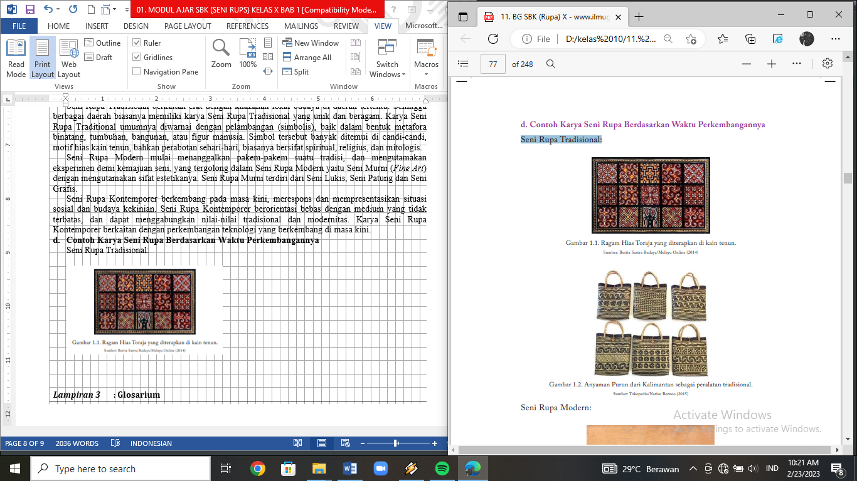

2. Seni Rupa Modern:
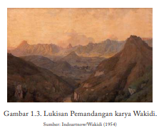 | 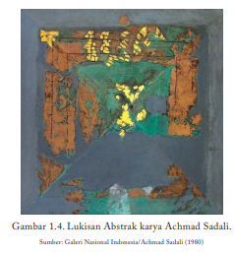

3. Seni Rupa Kontemporer:
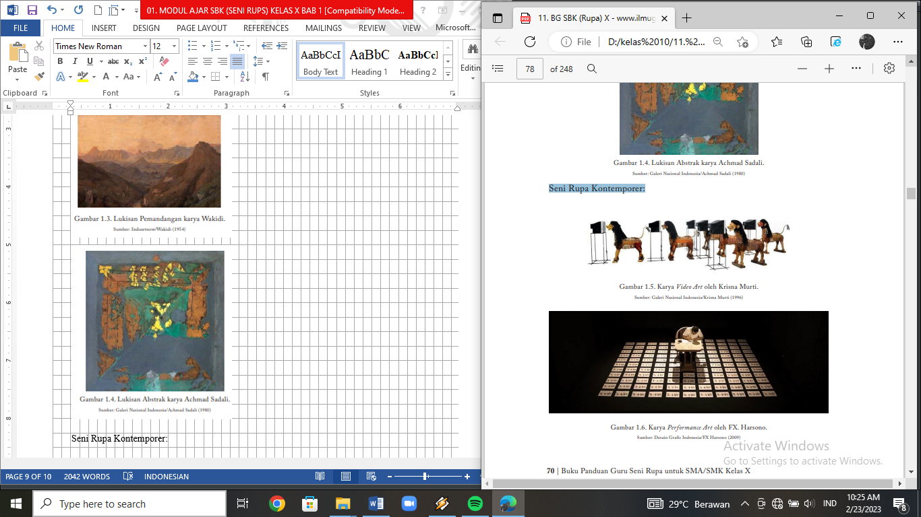

Lampiran 3 | : Glosarium
Seni rupa, fungsi, klasifikasi karya seni rupa.

Lampiran 4 | : Daftar Pustaka
- Buku paket Buku paket Seni Rupa kelas X
- Google Cendekia, Youtube dan situs

Mengetahui,  Kepala Sekolah  ..............................................  NIP. ....................................... |  | ....., .............. 20..  Guru Mata Pelajaran  ..............................................  NIP.

MODUL AJAR

UNIT II : MENGAMATI DAN MENDESKRIPSIKAN KARYA SENI RUPA
KURIKULUM MERDEKA

INFORMASI UMUM

IDENTITAS MODUL

Nama Penyusun | : | Admin | Kelas / Semester | : | X/Ganjil
Satuan Pendidikan | : |  | Alokasi Waktu | : | 1 x 1 JP
Mata Pelajaran | : | SBK (Seni Rupa) | Fase | : | E
Elemen Mapel | : | Mengalami, Merefleksikan

KOMPETENSI AWAL
- Mendefinisikan seni rupa dan eksistensinya dalam kehidupan manusia.
- Menganalisis fungsi seni rupa dalam kehidupan manusia.
- Pengelompokan perkembangan seni rupa berdasarkan masa perkembangannya (tradisional, modern, kontemporer).
- Pengelompokan perkembangan seni rupa berdasarkan masa perkembangannya (tradisional, modern, kontemporer).

SARANA DAN PRASARANA

1. | Gawai | 4. | Buku Teks | 7. | Handout materi
2. | Laptop/Komputer PC | 5. | Papan tulis/White Board | 8. | Infokus/Proyektor/Pointer
3. | Akses Internet | 6. | Lembar kerja | 9. | Referensi lain yang

MODEL PEMBELAJARAN
Project Based Learning (PBL) terintegrasi pembelajaran berdiferensiasi

 | PROFIL PELAJAR PANCASILA |  |  | TARGET PESERTA DIDIK
 | - Beriman dan bertakwa kepada Tuhan yang maha Esa  - Bergotong royong, Berkebinekaan global, Mandiri, Bernalar kritis, dan Kreatif |  |  | Peserta didik reguler/tipikal: umum, tidak ada kesulitan dalam mencerna dan memahami materi ajar.

KOMPETENSI INTI

- TUJUAN PEMBELAJARAN
- Peserta didik mampu mendefinisikan seni rupa dan eksistensinya dalam kehidupan manusia.
- Peserta didik mampu menganalisis fungsi seni rupa dalam kehidupan manusia.
- Peserta didik mampu pengelompokan perkembangan seni rupa berdasarkan masa perkembangannya (tradisional, modern, kontemporer).
- Peserta didik mampu pengelompokan perkembangan seni rupa berdasarkan masa perkembangannya (tradisional, modern, kontemporer).

- PEMAHAMAN BERMAKNA
- Pada unit 2 ini, siswa akan belajar untuk mengamati dan mendeskripsikan karya seni rupa sebagai bentuk apresiasi melalui penerapan langkah-langkah kritik seni terhadap karya yang ditemukannya dalam kehidupan sehari-hari. Kegiatan pembelajaran untuk mengapresiasi karya seni ini akan dilakukan melalui metode kritik seni dan dapat digabung dengan pendekatan inquiry. Untuk mengukur kompetensi siswa, dapat dilakukan melalui penilaian uji kinerja berupa laporan tertulis atau presentasi terkait deskripsi karya yang diamatinya.

- PERTANYAAN PEMANTIK
- Bagaimana mengamati karya seni rupa?
- Bagaimana menganalisis karya seni rupa?

KEGIATAN PEMBELAJARAN
KURIKULUM MERDEKA

Nama Penyusun | : | Admin | Kelas / Semester | : | X/Ganjil
Satuan Pendidikan | : |  | Alokasi Waktu | : | 1 x 1 JP
Mata Pelajaran | : | SBK (Seni Rupa) | Fase | : | E
Elemen Mapel | : | Mengalami, Merefleksikan

Pertemuan Ke-1
Pendahuluan (10 Menit)
1. | Guru membuka pelajaran dengan salam dan berdoa, memperhatikan kesiapan peserta didik, memeriksa kehadiran, kerapihan pakaian, kerapihan posisi, dan tempat duduk peserta didik.
2. | Mengatur posisi duduk peserta didik dan mengondisikan kelas agar proses pembelajaran berlangsung menyenangkan.
3. | Guru menyampaikan tujuan yang ingin dicapai dalam proses pemebelajaran
4. | Guru mempersiapan segala peralatan yang akan digunakan pembelajaran
5. | Guru melakukn apersepsi dapat mengajak peserta didik mengingat objek-objek mengesankan yang pernah mereka lihat dan dan menanyakan hal-hal penting yang mereka ingat dari objek yang menarik.
Kegiatan Inti  (90 Menit) |  | - Tahap 1 Deskripsi (Description)  - Deskripsi adalah proses mengidentifikasi objek seni. Identifikasi objek seni meliputi penggambaran fakta visual secara objektif.  - Tahap 2 Analisis Formal (Formal Analysis)  - Analisis formal merupakan bentuk deskripsi, yang tidak berkaitan dengan proses pengidentifikasian objek. Dalam tahap ini, karakter intrinsik objek seni seperti garis, bentuk, warna, pencahayaan juga meliputi prinsip seni seperti kesatuan, irama, keseimbangan, komposisi dianalisis untuk mencari subject matter.  - Tahap 3 Interpretasi (Interpretation)  - Interpretasi sebagai cara menemukan makna di balik ekspresi sebuah objek seni. Tahapan ini penting dalam penyajian kritik seni. Pada proses ini dibutuhkan referensi pengetahuan yang luas agar dapat membahas karya secara holistik.  - Tahap 4 Evaluasi atau Penilaian (Evaluation or Judgment)  - Tahapan ini memberikan penilaian terhadap karya yang dipilih dengan alasan secara akademis dan rasional. Biasanya, kualitas karya seni dapat memenuhi unsur dan prinsip seni (intraestetik), memiliki makna dan fungsi bagi kehidupan manusia (kontekstual) dengan latar belakang sosio-kultural karya seni diciptakan (ekstraestetik).  - Dalam pelaksanaannya, pembelajaran di kelas dilakukan secara dua arah dengan membahas materi-materi yang telah disebutkan di atas. Selain pembelajaran dua arah, juga dilakukan pembelajaran mandiri untuk siswa melakukan riset dan eksplorasi atas pemahaman materi yang telah diberikan.  - Setelah pemaparan materi, peserta diajak untuk mencoba mengamati dan mendeskripsikan karya yang memberikan dampak untuk diri sendiri dan lingkungan. Untuk memandu kegiatan ini, para siswa dapat mengerjakan Lembar Kerja Siswa (LKS) dengan cara mengisi dan melengkapinya.
Penutup (10 Menit)
1. | Siswa dan guru menyimpulkan pembelajaran hari ini.
2. | Refleksi pencapaian siswa/formatif asesmen, dan refleksi guru untuk mengetahui ketercapaian proses pembelajaran dan perbaikan.
3. | Menginformasikan kegiatan pembelajaran yang akan dilakukan pada pertemuan berikutnya.
4. | Guru mengakhiri kegiatan belajar dengan memberikan pesan dan motivasi tetap semangat belajar dan diakhiri dengan berdoa.

Mengetahui,  Kepala Sekolah  ..............................................  NIP. ....................................... |  | ....., .............. 20..  Guru Mata Pelajaran  ..............................................  NIP.

ASESMEN / PENILAIAN
KURIKULUM MERDEKA

Nama Penyusun | : | Admin | Kelas / Semester | : | X/Ganjil
Satuan Pendidikan | : |  | Alokasi Waktu | : | 1 x 1 JP
Mata Pelajaran | : | SBK (Seni Rupa) | Fase | : | E
Elemen Mapel | : | Mengalami, Merefleksikan

A. ASESMEN/PENILAIAN
1. Kriteria penilaian
Penilaian dapat dilakukan dengan cara ujian komprehensif untuk melihat kemampuan pemahaman dan penguasaan materi. Ujian komprehensif dapat dilakukan secara individu berdasarkan tugas yang telah diberikan.

Siswa mampu menjelaskan dalam bentuk presentasi hasil pemahamannya dalam mendeskripsikan dan menganalisis karya seni rupa. Setelah melakukan presentasi, tanya jawab dapat dilakukan oleh guru untuk mengetahui pemahaman yang didapatkan oleh masingmasing siswa. Guru juga dapat memberikan pertanyaan berikut ini sebagai bentuk refleksi diri dan melihat pemahaman siswa terhadap materi yang diberikan:
- Dari rentang 1 (sangat tidak penting) – 10 (sangat penting), seberapa penting siswa perlu memperhatikan dampak menciptakan karya untuk diri sendiri dan lingkungan? Jelaskan alasannya!
- Apa wawasan baru yang siswa dapatkan dari materi ini?

B. PENGAYAAN DAN REMEDIAL
1. Pengayaan

Peserta didik yang telah mampu menguasai materi Unit 1 dapat diberi aktivitas pengayaan atau materi tambahan agar mampu meningkatkan pengetahuannya. Contoh aktivitas pengayaan dapat dilakukan dengan meminta peserta didik mencari artikel terkait Arduino Uno. Selanjutnya, peserta didik diarahkan untuk membuat rangkuman atau mind map dari apa yang telah dibaca.

2. Remedial
- Remedial dapat diberikan kepada peserta didik yang capaian kompetensi dasarnya (KD) belum tuntas
- Guru memberi semangat kepada peserta didik yang belum tuntas
- Guru akan memberikan tugas kepada peserta didik yang belum tuntas dalam bentuk pembelajaran ulang, bimbingan perorangan, belajar kelompok, belajar tutor sebaya bagi peserta didik yang belum mencapai ketuntasan belajar sesuai analisis penilaian.

Mengetahui,  Kepala Sekolah  ..............................................  NIP. ....................................... |  | ....., .............. 20..  Guru Mata Pelajaran  ..............................................  NIP.

REFLEKSI GURU DAN PESERTA DIDIK
KURIKULUM MERDEKA

Nama Penyusun | : | Admin | Kelas / Semester | : | X/Ganjil
Satuan Pendidikan | : |  | Alokasi Waktu | : | 1 x 1 JP
Mata Pelajaran | : | SBK (Seni Rupa) | Fase | : | E
Elemen Mapel | : | Mengalami, Merefleksikan

A. Refleksi Guru:
- Apakah kegiatan pembelajaran berlangsung dengan baik?
- Apa momen paling berkesan saat proses kegiatan pembelajaran?
- Apa tantangan yang dihadapi saat proses kegiatan pembelajaran?
- Bagaimana cara mengatasi tantangan tersebut?

B. Refleksi Peserta Didik:
- Bagaimana yang menurutmu paling sulit di pelajaran ini?
- Apa yang akan kamu lakukan untuk memperbaiki hasil belajarmu?
- Kepada siapa kamu akan meminta bantuan untuk memahamai pelajaran ini?
- Jika kamu diminta untuk memberikan bintang 1 samapi 5. Berapa bintang yang akan kamu berikan?
- Bagian mana dari pelajaran ini yang menurut kamu menyenangkan?

Mengetahui,  Kepala Sekolah  ..............................................  NIP. ....................................... |  | ....., .............. 20..  Guru Mata Pelajaran  ..............................................  NIP.

LAMPIRAN-LAMPIRAN
KURIKULUM MERDEKA

Nama Penyusun | : | Admin | Kelas / Semester | : | X/Ganjil
Satuan Pendidikan | : |  | Alokasi Waktu | : | 1 x 1 JP
Mata Pelajaran | : | SBK (Seni Rupa) | Fase | : | E
Elemen Mapel | : | Mengalami, Merefleksikan

Lampiran 1 | : Lembar Kerja Peserta Didik (LKPD)

LKPD adalah panduan dalam melakukan aktivitas pembelajaran, yaitu:
Kelas/Semester : X / .......
Mata Pelajaran : .................................................................................
Hari/Tanggal : .................................................................................
Nama siswa : .................................................................................
Materi pembelajaran : .................................................................................

Kegiatan Pembelajaran
- Cari minimal 3 karya seni visual dari beberapa seniman
- Buat dan Isi tabel di bawah ini sesuai dengan karya seni yang didapatkan

Format
Mendeskripsikan dan Menganalisis Karya Seni
Aspek | Pertanyaan | Hasil Pengamatan
- Mengidentifikasi isi atau subjek pada karya seni | - Figur apa yang kamu lihat?  - Tentang apa gambar yang kamu lihat? | ………………….  …………………
- Mengenal teknik dan media | - Apa bahan yang digunakan seniman?  - Bagaimana cara/teknik menggunakannya? | ………………….  …………………
- Mengidentifikasi unsur seni rupa | - Apakah obyek yang terlihat?  - Apakah bentuk yang terlihat? | ………………….  …………………
- Mengenal keunikan dan gaya seniman | - Apakah keunikan karya ini dibandingkan dengan seniman lain  - Bagaimana gayanya | ………………….  ……………….  …………………
- Mencari makna seni dan menemukan penafsiran | - Pesan apa yang disampaikan karya tersebut? | ………………….  ……………….  …………………
- Mengidentifikasi konteks | - Apa yang kamu pikirkan mengenai latar belakang munculnya karya ini? | ………………….  ……………….  …………………

Lampiran 2 | : Bahan Bacaan Guru Dan Peserta Didik
A. Pengalaman Mengamati Karya Seni Rupa
Semua orang tentu memiliki pengalaman dalam mengamati karya seni dalam kehidupannya. Berdasarkan pengalaman tersebut, setiap orang mendapatkan pembelajaran dari karya yang diamatinya.

Pada sesi ini siswa diajak untuk menceritakan pengalaman masing-masing dalam bentuk diskusi tentang pengamatan karya yang pernah dirasa memberikan dampak bagi diri sendiri maupun lingkungannya.

B. Mendeskripsikan dan Menganalisis Karya Seni Rupa
Hal-hal yang perlu diperhatikan saat mendeskripsikan karya seni adalah:
1. Medium yang digunakan (teknik dan bahan)
contoh: Jika siswa melihat sebuah lukisan kanvas yang menggunakan cat minyak, maka teknik yang digunakan adalah melukis dan bahannya adalah cat minyak dan kanvas.

2. Unsur karya (obyek yang terlihat, warna-warna yang nampak, bentuk yang terlihat).
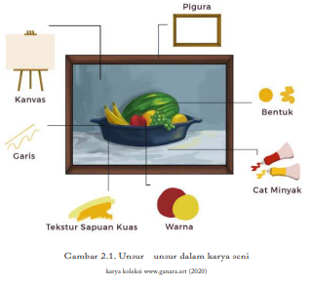

3. Menganalisis karya seni rupa
Ada beberapa metode kritik yang dapat digunakan dalam mengapresiasi karya seni seperti yang dikemukakan Chapman (1978), yaitu: metode induktif, metode deduktif, metode empatik, dan metode interaktif.

Selain itu, siswa juga dapat menggunakan jenis kritik seni rupa menurut Feldman (1967: 452-456) yang terdiri dari: Kritik Jurnalistik ( Jurnalistic Criticism), Kritik Pedagogik (Pedagogical Criticsm), Kritik Akademik (Scholary Criticism), Kritik Populer (Popular Criticism).

Kegiatan mengapresiasi seni melalui kritik pedagogik biasanya dapat diterapkan dalam kegiatan belajar mengajar di lembaga pendidikan tinggi pendidikan kesenian. Namun demikian, model ini juga bisa dikembangkan oleh guru dengan tujuan untuk mengembangkan bakat dan potensi artistik-estetik siswa sehingga mereka mampu mengembangkan apresiasi dan pemahamannya terhadap karya yang dibahas. Hal ini ditegaskan Wachowiak dan Clements (1993: 148) bahwa: ”The purpose of art criticism in the schools is to develop appreciation and understanding….”. Selanjutnya, urutan pelaksanaan pembelajaran kritik untuk apresiasi seni yang disarankan Wachowiak dan Clements (1993: 149) terdiri dari enam tahapan, yaitu:
- Identifying the content or subject matter of the art | What things do you see in this picture?
- Recognizing the technique or at medium | What art materials did the artist use and how were they used?
- identifying the compositional or design factors in the art and recognizing their importance | How did the artist tie the picture together?
- Recognizing the unique, individual style of the artist | Why do we think this other picture might be made by the some artist?
- Searching for the meaning of the art and inquiring into the artist’s intent | What does the picture say to you?
- Identifying the context | What does the picture say to you?

Penyajian kritik dalam teori kritik seni menurut para ahli dikenal beberapa tahap kegiatan. Feldman (1967: 469), mengungkapkan tahapan kritik terdiri dari: Deskripsi (Description), Analisis Formal (Formal Analysis), interpretasi (Interpretation), dan evaluasi atau penilaian (Evaluation or Judgement). Sementara itu Barrett (1994: 16) menyoroti hal tersebut dengan istilah fungsi kritik seni sebagai “the description, interpretation, and evaluation of new art”.

Selain itu siswa juga dapat menggunakan metode mengapresiasi suatu karya seni sebagaimana dikemukakan Brent G. Wilson dalam bukunya yang berjudul Evaluation of Learning in Art Education, bahwa apresiasi memiliki 3 konteks utama:
- Apresiasi Empatik: menilai atau menghargai suatu karya seni yang dapat ditangkap sebatas indrawi saja.
- Apresiasi Estetis: menilai atau menghargai suatu karya seni dengan melibatkan pengamatan dan penghayatan yang mendalam.
- Apresiasi Kritik: menilai atau menghargai suatu karya seni dengan melibatkan klasifikasi, deskripsi, analisis tafsiran, dan evaluasi.

Proses pembelajaran apresiasi seni, dapat dilakukan melalui metode dan pendekatan seperti dikemukakan oleh (Sahman, 1993: 153; Soedarso, 1990: 83-84) yaitu sebagai berikut:
- Pendekatan aplikatif: Pendekatan ini dilakukan melalui proses penciptaan seni secara langsung. Hal ini sejalan dengan ajaran Dewey “learning by doing”.
- Pendekatan Historis: Ditempuh melalui pengenalan sejarah seni. Penciptaan demi penciptaan, peristiwa demi peristiwa yang masing-masing memiliki problema sendiri, dibicarakan dan dibahas secara urut.
- Pendekatan problematik: Menyoroti masalah serta liku-liku seni sebagai sarana untuk dapat menikmatinya secara semestinya, kemudian deretan problem-problem senilah yang harus dibahas satu persatu.

Menurut Sobandi (2007), ada beberapa model pembelajaran apresiasi, di antaranya:
- Model Pembelajaran Apresiasi Seni melalui Karya Reproduksi (ASmKR)
- Model Pembelajaran Apresiasi Seni melalui Media Film (ASmMF)
- Model Pembelajaran Apresiasi Seni melalui Pameran Sekolah (ASmPS)
- Model Pembelajaran Apresiasi Seni melalui Kunjungan ke Museum (ASmKM)
- Model Pembelajaran Apresiasi Seni melalui Presentasi Pengalaman Berkarya (ASmPPB)
- Model Pembelajaran Apresiasi Seni melalui Artist Talk Seniman (AmATS)
- Model Pembelajaran Apresiasi Seni melalui Telaah Karya (ASmTK)
- Model Pembelajaran Apresiasi melalui Kritik Wachowiak dan Clements
- Model Pembelajaran Apresiasi Seni melalui Praktek Studio-Kritik Seni (ASmPSKS)

Berdasarkan beberapa metode dan langkah di atas, sebenarnya bentuk pembelajaran apresiasi terdiri dari dua jenis kegiatan, yaitu:
- Apresiasi Pasif: Kegiatan menonton dan menikmati tanpa memberi umpan balik untuk wacana seni rupa
- Apresiasi Aktif: dapat dilakukan melalui beberapa alternatif kegiatan sebagai berikut:
- Kegiatan diskusi terarah
- Pengembangan wacana (penelitian, ulasan, kritik)
- Kegiatan koleksi untuk publik –koleksi yang dilakukan oleh museum atau institusi publik, dan menampilkan koleksi untuk publik luas.
- Kegiatan koleksi untuk privat – koleksi yang dilakukan untuk disimpan dan dinikmati secara pribadi atau kelompok tertentu
- Hasil-hasil dari kegiatan apresiasi aktif bisa digunakan untuk penelitian dan acuan untuk pengembangan ekosistem seni rupa.

C. Tempat Mengapresiasi Karya Seni Rupa :
1. Galeri
Galeri adalah ruang untuk menampilkan karya seni dalam bentuk pameran, biasanya galeri dikelola secara komersial yang bertujuan untuk menjual karya seni.

2. Museum
Ruang untuk menyimpan, merawat, merestorasi benda-benda bersejarah dan berfungsi sebagai tempat publik untuk mengakses karya seni secara edukatif.
- Museum Publik: Museum yang dikelola oleh pemerintah dan terbuka untuk public.
- Museum Privat: Museum yang dimiliki oleh individu tertentu atau sebuah perusahaan swasta.

3. Ruang Publik
Tempat-tempat umum seperti jalanan, taman, dan gedung-gedung yang digunakan oleh masyarakat luas. Misalnya: patung-patung di taman, mural, graffiti, dsb.

4. Ruang Alternatif
Ruang yang digunakan oleh komunitas seni rupa untuk berkumpul, berbagai pengetahuan dan memamerkan karya seni.

5. Ruang Virtual
Disajikan dalam bentuk virtual di platform tertentu, misalnya: Website, Instagram, dsb.

D. Cara Mengapresiasi Karya Seni Rupa
Berbagai cara dapat dilakukan dalam mengapresiasi karya seni rupa di pameran, contoh:
- Berbicara langsung dengan seniman/kurator/pemandu pameran.
- Mengikuti tur galeri dan mendengarkan penjelasan atau membaca penjelasan dari setiap karya seni yang dipamerkan.
- Tidak menyentuh karya kecuali diperkenankan.
- Mematuhi peraturan yang diberlakukan di ruang pameran. Di setiap ruang pameran, tentu saja memiliki peraturan yang berbeda-beda. Sebagai contoh peraturan atau tata tertib yang diberlakukan di Galeri Nasional Indonesia:
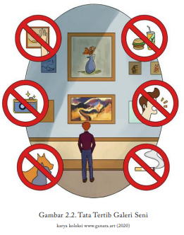

- Dilarang merokok
- Dilarang menyentuh karya
- Dilarang memakai jaket
- Dilarang membawa tas
- Dilarang memakai topi dan kacamata hitam
- Dilarang membawa hewan
- Dilarang menggunakan flash kamera
- Dilarang membawa makanan/minuman
- Dilarang menggunakan flash kamera handphone
- Dilarang menggunakan tongsis/selfie stick
- Dilarang membuang sampah
- Dilarang berisik

Membagikan wawasan dan apresiasi dalam berbagai bentuk (contoh: media sosial)

Contoh dampak karya seni bagi diri sendiri dan lingkungannya, contoh:
- Memiliki muatan emosional/spiritual
- Memberikan nilai keindahan dan kepuasan tersendiri
- Memberikan dampak psikologis (contoh: salah satu bentuk terapi) dan kesenangan hati
- Meningkatkan dan mengasah kreativitas dan daya imajinasi
- Melepas penat dan coping stress
Pemaparan contoh karya seni yang berdampak untuk diri sendiri dan lingkungan.

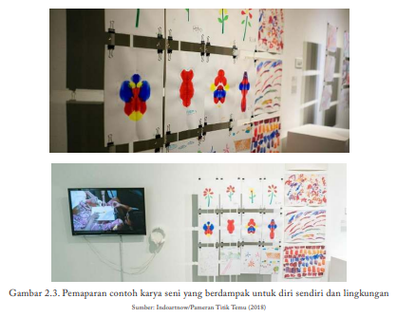

Lampiran 3 | : Glosarium
Mengamati karya seni rupa, mendeskripsikan, menganalisis karya seni rupa, mengapresiasi karya seni rupa.

Lampiran 4 | : Daftar Pustaka
- Buku paket Buku paket Seni Rupa kelas X
- Google Cendekia, Youtube dan situs

Mengetahui,  Kepala Sekolah  ..............................................  NIP. ....................................... |  | ....., .............. 20..  Guru Mata Pelajaran  ..............................................  NIP.

MODUL AJAR

UNIT III : PENGENALAN BAHAN DAN ANEKA TEKNIK BERKARYA
KURIKULUM MERDEKA

INFORMASI UMUM

IDENTITAS MODUL

Nama Penyusun | : | Admin | Kelas / Semester | : | X/Ganjil
Satuan Pendidikan | : |  | Alokasi Waktu | : | 1 x 1 JP
Mata Pelajaran | : | SBK (Seni Rupa) | Fase | : | E
Elemen Mapel | : | Mengalami, Menciptakan, Merefleksikan, Berpikir dan Bekerja Artistik

KOMPETENSI AWAL
- Mendefinisikan fungsi, unsur dan ragam karya dua dimensi.
- Mengenal bahan dan teknik dalam pembuatan karya dua dimensi.
- Menganalisis potensi bahan dari sekitar yang bisa digunakan untuk membuat karya dua dimensi.
- Membuat karya percobaan menggunakan bahan dari sekitar.
- Mengevaluasi hasil karya percobaan.

SARANA DAN PRASARANA

1. | Gawai | 4. | Buku Teks | 7. | Handout materi
2. | Laptop/Komputer PC | 5. | Papan tulis/White Board | 8. | Infokus/Proyektor/Pointer
3. | Akses Internet | 6. | Lembar kerja | 9. | Referensi lain yang

MODEL PEMBELAJARAN
Project Based Learning (PBL) terintegrasi pembelajaran berdiferensiasi

 | PROFIL PELAJAR PANCASILA |  |  | TARGET PESERTA DIDIK
 | - Beriman dan bertakwa kepada Tuhan yang maha Esa  - Bergotong royong, Berkebinekaan global, Mandiri, Bernalar kritis, dan Kreatif |  |  | Peserta didik reguler/tipikal: umum, tidak ada kesulitan dalam mencerna dan memahami materi ajar.

KOMPETENSI INTI

- TUJUAN PEMBELAJARAN
- Peserta didik mampu endefinisikan fungsi, unsur dan ragam karya dua dimensi.
- Peserta didik mampu mengenal bahan dan teknik dalam pembuatan karya dua dimensi.
- Peserta didik mampu menganalisis potensi bahan dari sekitar yang bisa digunakan untuk membuat karya dua dimensi.
- Peserta didik mampu membuat karya percobaan menggunakan bahan dari sekitar.
- Peserta didik mampu mengevaluasi hasil karya percobaan.

- PEMAHAMAN BERMAKNA
- Pada Unit 3 ini siswa akan mempelajari konsep berkarya dua dimensi yang meliputi: definisi, fungsi, unsur dan ragam karya dua dimensi. Untuk menguasai materi ini, siswa dan guru dapat memilih pendekatan permisif yakni memberi kebebasan penuh pada siswa dalam mengeksplorasi potensi bahan dan teknik dalam berkarya dua dimensi sesuai konteks budaya tempat sekolah atau siswa berada. Untuk mengukur kompetensi dilakukan melalui laporan analisis karya yang telah dibuat dan dikumpulkan.

- PERTANYAAN PEMANTIK
- Apa saja unsur dan ragam karya dua dimensi?
- Apa saja bahan dan alat dalam karya dua dimensi

KEGIATAN PEMBELAJARAN
KURIKULUM MERDEKA

Nama Penyusun | : | Admin | Kelas / Semester | : | X/Ganjil
Satuan Pendidikan | : |  | Alokasi Waktu | : | 1 x 1 JP
Mata Pelajaran | : | SBK (Seni Rupa) | Fase | : | E
Elemen Mapel | : | Mengalami, Menciptakan, Merefleksikan, Berpikir dan Bekerja Artistik

Pertemuan Ke-1
Pendahuluan (10 Menit)
1. | Guru membuka pelajaran dengan salam dan berdoa, memperhatikan kesiapan peserta didik, memeriksa kehadiran, kerapihan pakaian, kerapihan posisi, dan tempat duduk peserta didik.
2. | Mengatur posisi duduk peserta didik dan mengondisikan kelas agar proses pembelajaran berlangsung menyenangkan.
3. | Guru menyampaikan tujuan yang ingin dicapai dalam proses pemebelajaran
4. | Guru mempersiapan segala peralatan yang akan digunakan pembelajaran
5. | Guru melakukn apersepsi dapat mengajak peserta didik mengingat objek-objek mengesankan yang pernah mereka lihat dan dan menanyakan hal-hal penting yang mereka ingat dari objek yang menarik.
Kegiatan Inti  (90 Menit) |  | - Tahap 1 Mengidentifikasikan Topik  - Guru menjelaskan tujuan pembelajaran, menampilkan gambar yang berhubungan dengan topik fungsi, unsur dan ragam karya dua dimensi.  - Guru membuka diskusi dengan memberikan pertanyaan pemantik.  - Siswa merespon pertanyaan terbuka dari guru.  - Guru menjelaskan mengenai fungsi, unsur dan ragam karya dua dimensi dengan alat peraga.  - Guru mengatur siswa ke dalam beberapa kelompok diskusi yang terdiri dari 3-5 orang/kelompok dengan topik diskusi seputar kebudayaan lokal.  - Guru memberi pertanyaan pemantik:  - Apa saja kesenian dan budaya tradisi yang ada di tempat tinggal siswa?  - Adakah karya dua dimensi di kota tempatmu tinggal?  - Sebutkan karya dua dimensi yang paling khas di daerah tempat tinggal siswa?  - Teknik apa yang digunakan pada karya tersebut?  - Bagaimana proses pembuatannya? Jelaskan!  - Sebutkan bahan yang digunakan pada teknik tersebut? apakah termasuk bahan baku alam atau bahan sintetis?  - Apakah fungsi karya tersebut?  - Siswa berdiskusi dalam kelompok dan menjawab pertanyaan pemantik dari guru.  - Tahap 2 Demonstrasi Teknik  - Guru memandu dengan memberikan contoh teknik berkarya dengan menggunakan beberapa bahan, sebagai contoh: Teknik Opaque dengan media cat minyak atau cat akrilik dan Teknik Aquarel dengan media cat air atau Gouache.  - Siswa melaksanakan demonstrasi yang diberikan oleh guru.  - Tahap 3 Observasi Alat dan Bahan  - Guru memberikan instruksi kepada siswa untuk melakukan observasi bahan dan alat yang ada di sekitar siswa (kegiatan ini bisa dilakukan sebagai pekerjaan rumah yang kemudian dilanjutkan di sekolah pada pertemuan selanjutnya).  - Guru memberikan panduan pertanyaan seputar instruksi observasi:  - Hasil bumi apa yang paling banyak dihasilkan di kota tempat tinggal siswa?  - Mata pencaharian seperti apa yang paling banyak di daerah tempat tinggal siswa?  - Potensi seni apa yang paling khas di daerah tempat tinggal siswa?  - Adakah limbah aman yang dapat diolah dan dikembangkan menjadi media berkarya?  - Sesuai pengamatan lingkunganmu, bahan apa saja yang paling memungkinkan digunakan sebagai bahan utama ataupun bahan penunjang terkait dengan teknik yang sudah dipelajari (teknik lukis Opaque & Aquarel)?  - Bahan temuan apakah yang siswa pilih untuk membuat karya dua dimensi?  Untuk kegiatan ini bisa dilihat pada lks i (mencari potensi bahan yang ada di lingkungan sekitar)  - Tahap 4 Eksperimen Teknik dengan Bahan Temuan  - Guru memberikan instruksi kepada siswa untuk menyiapkan bahan dan alat untuk membuat karya dua dimensi dengan bahan temuan.  - Siswa melakukan eksperimen pembuatan karya dengan teknik dengan bahan temuan.  Untuk kegiatan ini bisa dilihat pada lks ii (membuat karya dua dimensi dengan teknik melukis opaque dan teknik aquarel menggunakan bahan temuan)  - Tahap 5 Presentasi Hasil Karya  - Guru memandu siswa untuk melaksanakan presentasi hasil karya yang sudah dibuat berdasarkan laporan hasil eksperimen dengan menunjuk beberapa siswa sebagai perwakilan.  Untuk mengerjakan kegiatan ini siswa bisa mengisi tabel yang ada pada lks iii (mengenali hasil dari percobaan bahan yang digunakan untuk membuat karya dua dimensi)  - Tahap 6 Evaluasi  - Guru memandu proses evaluasi yaitu pemberian umpan balik kepada siswa.
Penutup (10 Menit)
1. | Siswa dan guru menyimpulkan pembelajaran hari ini.
2. | Refleksi pencapaian siswa/formatif asesmen, dan refleksi guru untuk mengetahui ketercapaian proses pembelajaran dan perbaikan.
3. | Menginformasikan kegiatan pembelajaran yang akan dilakukan pada pertemuan berikutnya.
4. | Guru mengakhiri kegiatan belajar dengan memberikan pesan dan motivasi tetap semangat belajar dan diakhiri dengan berdoa.

Mengetahui,  Kepala Sekolah  ..............................................  NIP. ....................................... |  | ....., .............. 20..  Guru Mata Pelajaran  ..............................................  NIP.

ASESMEN / PENILAIAN
KURIKULUM MERDEKA

Nama Penyusun | : | Admin | Kelas / Semester | : | X/Ganjil
Satuan Pendidikan | : |  | Alokasi Waktu | : | 1 x 1 JP
Mata Pelajaran | : | SBK (Seni Rupa) | Fase | : | E
Elemen Mapel | : | Mengalami, Menciptakan, Merefleksikan, Berpikir dan Bekerja Artistik

A. ASESMEN/PENILAIAN
1. Kriteria penilaian:
    - Siswa memahami konsep fungsi, unsur dan ragam karya dua dimensi.
    - Siswa mengenal bahan dan teknik dalam pembuatan karya dua dimensi.
    - Siswa mampu menganalisis potensi bahan dari Sekitar yang bisa digunakan untuk membuat karya dua dimensi.
    - Siswa dapat membuat karya dua dimensi menggunakan bahan dari Sekitarnya.
    - Mengevaluasi hasil percobaan bahan yang digunakan untuk membuat karya dua dimensi.

Masing-masing jawaban soal diberi skoring: 20
Skor total: 20 x 5 = 100

B. PENGAYAAN DAN REMEDIAL
1. Pengayaan
- Peserta didik yang telah mampu menguasai materi Unit 1 dapat diberi aktivitas pengayaan atau materi tambahan agar mampu meningkatkan pengetahuannya. Contoh aktivitas pengayaan dapat dilakukan dengan meminta peserta didik mencari artikel terkait Arduino Uno. Selanjutnya, peserta didik diarahkan untuk membuat rangkuman atau mind map dari apa yang telah dibaca.

2. Remedial
- Remedial dapat diberikan kepada peserta didik yang capaian kompetensi dasarnya (KD) belum tuntas
- Guru memberi semangat kepada peserta didik yang belum tuntas
- Guru akan memberikan tugas kepada peserta didik yang belum tuntas dalam bentuk pembelajaran ulang, bimbingan perorangan, belajar kelompok, belajar tutor sebaya bagi peserta didik yang belum mencapai ketuntasan belajar sesuai analisis penilaian.

Mengetahui,  Kepala Sekolah  ..............................................  NIP. ....................................... |  | ....., .............. 20..  Guru Mata Pelajaran  ..............................................  NIP.

REFLEKSI GURU DAN PESERTA DIDIK
KURIKULUM MERDEKA

Nama Penyusun | : | Admin | Kelas / Semester | : | X/Ganjil
Satuan Pendidikan | : |  | Alokasi Waktu | : | 1 x 1 JP
Mata Pelajaran | : | SBK (Seni Rupa) | Fase | : | E
Elemen Mapel | : | Mengalami, Menciptakan, Merefleksikan, Berpikir dan Bekerja Artistik

A. Refleksi Guru:
- Apakah kegiatan pembelajaran berlangsung dengan baik?
- Apa momen paling berkesan saat proses kegiatan pembelajaran?
- Apa tantangan yang dihadapi saat proses kegiatan pembelajaran?
- Bagaimana cara mengatasi tantangan tersebut?

B. Refleksi Peserta Didik:
- Bagaimana yang menurutmu paling sulit di pelajaran ini?
- Apa yang akan kamu lakukan untuk memperbaiki hasil belajarmu?
- Kepada siapa kamu akan meminta bantuan untuk memahamai pelajaran ini?
- Jika kamu diminta untuk memberikan bintang 1 samapi 5. Berapa bintang yang akan kamu berikan?
- Bagian mana dari pelajaran ini yang menurut kamu menyenangkan?

Mengetahui,  Kepala Sekolah  ..............................................  NIP. ....................................... |  | ....., .............. 20..  Guru Mata Pelajaran  ..............................................  NIP.

LAMPIRAN-LAMPIRAN
KURIKULUM MERDEKA

Nama Penyusun | : | Admin | Kelas / Semester | : | X/Ganjil
Satuan Pendidikan | : |  | Alokasi Waktu | : | 1 x 1 JP
Mata Pelajaran | : | SBK (Seni Rupa) | Fase | : | E
Elemen Mapel | : | Mengalami, Menciptakan, Merefleksikan, Berpikir dan Bekerja Artistik

Lampiran 1 | : Lembar Kerja Peserta Didik (LKPD)

LKPD adalah panduan dalam melakukan aktivitas pembelajaran, yaitu:
Kelas/Semester : X / .......
Mata Pelajaran : .................................................................................
Hari/Tanggal : .................................................................................
Nama siswa : .................................................................................
Materi pembelajaran : .................................................................................

A. Lembar Kerja Siswa I
1. Mencari potensi bahan yang ada di sekitar”
Format “Mencari Potensi Bahan Yang Ada Di Sekitar”
Pertanyaan | Jawaban Pertanyaan
- Hasil bumi apa yang paling banyak dihasilkan di kota tempat tinggal kamu?  - Mata pencaharian seperti apa yang paling banyak di daerah tempat tinggal kamu?  - Potensi seni apa yang paling khas di daerah tempat tinggal kamu?  - Adakah limbah aman yang dapat diolah dan dikembangkan menjadi media berkarya?  - Sesuai pengamatan lingkunganmu, bahan apa sajakah yang paling memungkinkan digunakan sebagai bahan utama ataupun bahan penunjang terkait dengan teknik yang sudah dipelajari (teknik lukis Opaque & Aquarel)?  - Bahan temuan apa yang kamu pilih untuk membuat karya dua dimensi ? | ………………………. ………………………. ………………………. ………………………. ………………………. ………………………. ……………………….  ………………………. ………………………. ………………………. ………………………. ………………………. ………………………. ……………………….  ………………………. ………………………. ………………………. ………………………. ………………………. ………………………. ……………………….

B. Lembar Kerja Siswa II
1. Membuat karya dua dimensi dengan teknik lukis menggunakan bahan temuan yang ada di sekitar
Buatlah karya dua dimensi dengan ketentuan berikut:
- Buat dua karya lukis yang menggunakan teknik yang sudah dipelajari, sebagai contoh teknik Opaque dan teknik Aquarel.
- Menentukan objek yang akan dipakai di dalam karya, boleh berupa objek benda mati/suasana/hewan/tumbuhan.
- Karya dibuat dalam ukuran minimal A4 (21 cm X 29,7 cm).
- Bahan yang digunakan adalah hasil bahan temuan yang ada di lingkungan sekitar.

C. Lembar Kerja Siswa III
1. Mengenali hasil eksperimen bahan yang digunakan untuk membuat karya dua dimensi
No | Pertanyaan | Jawaban
 | Apa yang kamu temukan di sekitarmu sebagai bahan dan alat alternatif ?
 | Apa kesulitan yang dihadapi kamu ketika membuat eksperimen dari alat dan bahan yang ditemukan tersebut?
 | Potensi apa yang kamu temukan dari bahan dan alat tersebut?
 | Menurut siswa apa yang perlu dievaluasi dari proses tersebut? dari segi alat maupun bahan yang digunakan.
 | Menurut siswa teknik lukis apa yang paling efektif untuk diaplikasikan ke dalam bahan dan alat tersebut?

CONTOH
LEMBAR KERJA SISWA (LKS)
Nama Siswa : ……………………………………
Kelas : ……………………………………
Tema : ……………………………………

Prosedur Tes : Tes akhir
Jenis Tes : Tertulis
Bentuk Tes : Laporan hasil eksperimen
Instrumen Tes :

Lampiran 2 | : Bahan Bacaan Guru Dan Peserta Didik
A. Definisi, Fungsi, Unsur dan Ragam Karya Dua Dimensi
Materi ini akan menjelaskan definisi, fungsi, unsur dan ragam karya dua dimensi dengan pertanyaan pemantik sebagai berikut:
- Apa yang dimaksud dengan karya dua dimensi?
- Apakah contoh karya seni rupa dua dimensi ?
- Apakah fungsi dari karya seni rupa dua dimensi?
- Apa saja unsur seni rupa yang dipakai pada karya dua dimensi?
- Apa saja bahan yang bisa digunakan dalam karya dua dimensi?

Guru menjelaskan definisi, fungsi, unsur dan ragam karya dua dimensi dengan alat peraga yang berisi:
- Definisi Karya Dua Dimensi
Karya seni rupa dua dimensi adalah karya seni yang memiliki dua ukuran atau dua sisi. Karya seni ini hanya memiliki panjang dan lebar saja, tanpa dimensi ketiga yaitu ruang.

- Fungsi Karya Dua Dimensi
Fungsi karya dua dimensi yaitu sebagai elemen estetik pada permukaan datar. Sebagai bentuk rupa yang mudah dibuat dari segi media dan teknis karena hanya perlu mengisi bidang panjang dan lebar saja.

- Unsur Fisik Seni Rupa Dua Dimensi
Seni rupa dua dimensi berasal dari berbagai unsur pembentuk kesatuan yang diolah sedemikian rupa oleh perupa atau desainer. Unsur tersebut adalah:
- Garis  - Bidang  - Ruang  - Tekstur | - Gelap-Terang  - Warna  - Ragam Teknik Berkarya Dua Dimensi

Beberapa macam teknik dalam membuat karya dua dimensi diantaranya:
- Teknik gambar  - Teknik cetak/grafis  - Teknik lukis  - Teknik kolase | - Teknik fotografi  - Teknik media campuran (mixed media)  - Teknik ragam hias

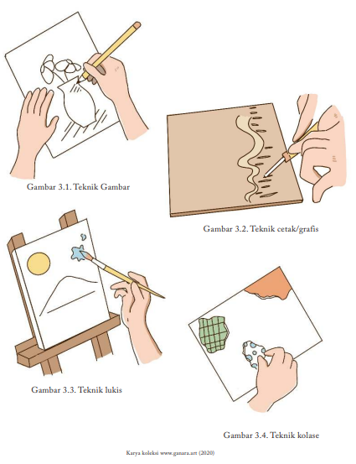 | 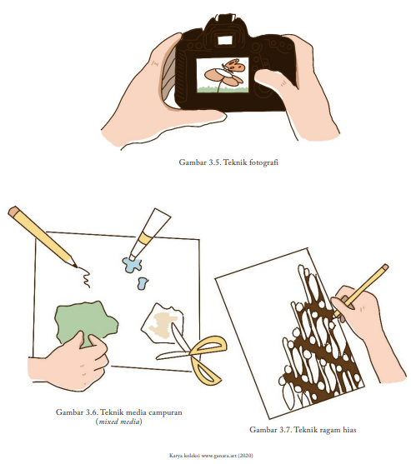

B. Bahan dan Alat Dalam Karya Dua Dimensi
1. Bahan yang digunakan dalam karya dua dimensi:
Bahan terdiri dari dua kriteria yaitu bahan utama atau disebut medium, dan ke dua yaitu bahan penunjang yakni bahan yang mendukung medium utamanya. Sebagai contoh, dalam karya seni lukis, kanvas dan cat merupakan bahan utama pada lukisan, kemudian kayu dan paku sebagai bahan penunjang. Kayu digunakan sebagai bingkai yang mengikat bentang kanvas atau biasa disebut dengan spanram (stretch board).

Bahan untuk berkarya dua dimensi dikategorikan menjadi bahan alami dan bahan sintetis:
- Bahan baku alami merupakan material yang bahan dasarnya berasal dari alam dan diolah tanpa proses kimiawi, contohnya adalah pewarna alami.
- Bahan sintetis adalah bahan alam yang telah diolah melalui proses industri atau pabrikasi tertentu sehingga menjadi bahan baru yang memiliki sifat dan karakter khusus, contohnya adalah cat.

Bahan untuk berkarya dua dimensi juga dikategorikan berdasarkan sifat materialnya bahan lunak, bahan cair dan bahan padat.

2. Peralatan Dalam Karya Dua Dimensi
Peralatan yang digunakan dalam karya dua dimensi dikenal dengan beberapa kategori yaitu alat untuk menggambar, membentuk, mewarnai, mencetak (melipatgandakan), memotong, mengukur, dan sebagainya.
a. Membuat Karya Dua Dimensi dari Bahan Sekitar
Setelah siswa mengenal beberapa teknik membuat karya dua dimensi, Selanjutnya siswa diajak mengamati dan mencari bahan lokal yang ada di sekitar sekolah atau tempat tinggalnya (dimungkinkan jika bahan ini merupakan limbah yang bersifat aman ataupun bahan baku alam) dengan tujuan mencari potensi alternatif media dan beradaptasi dengan keterbatasan dalam membuat karya dua dimensi. Dengan melakukan hal ini, penggunaan bahan dan alat tidak harus dengan membeli melainkan dengan memanfaatkan potensi bahan yang ada di sekitar.

Untuk memulai kegiatan ini siswa dapat diberi pertanyaan pemantik sebagai berikut:
- Sebutkan karya dua dimensi yang ada di kota tempat tinggal siswa?
- Contoh: ragam hias batik, lukisan, mural, dll.
- Teknik apa yang digunakan pada karya tersebut?
- Contoh: batik cap menggunakan teknik cap dengan pewarna alami
- Sebutkan bahan dan alat yang digunakan pada teknik tersebut? Apakah termasuk bahan baku alam atau bahan sintetis?
- Apa fungsi dari karya tersebut?

Lampiran 3 | : Glosarium
Karya dua dimensi, fungsi, unusr, ragam, bahan alat karya dua dimensi

Lampiran 4 | : Daftar Pustaka
- Buku paket Seni Rupa kelas X
- Google Cendekia, Youtube dan situs

Mengetahui,  Kepala Sekolah  ..............................................  NIP. ....................................... |  | ....., .............. 20..  Guru Mata Pelajaran  ..............................................  NIP.

MODUL AJAR

UNIT IV : KONSEP EKSPLORASI DAN EKSPERIMENTASI KARYA SENI RUPA
KURIKULUM MERDEKA

INFORMASI UMUM

IDENTITAS MODUL

Nama Penyusun | : | Admin | Kelas / Semester | : | X/Ganjil
Satuan Pendidikan | : |  | Alokasi Waktu | : | 2 x 1 JP
Mata Pelajaran | : | SBK (Seni Rupa) | Fase | : | E
Elemen Mapel | : | Mengalami, Menciptakan, Berpikir dan Bekerja Artistik

KOMPETENSI AWAL
- Mengkonsepsikan eksplorasi dan eksperimentasi dalam berkarya seni rupa.
- Memilih aktivitas untuk mengenal alat, teknik, proses dan teknologi yang akan dipakai dalam berkarya.

SARANA DAN PRASARANA

1. | Gawai | 4. | Buku Teks | 7. | Handout materi
2. | Laptop/Komputer PC | 5. | Papan tulis/White Board | 8. | Infokus/Proyektor/Pointer
3. | Akses Internet | 6. | Lembar kerja | 9. | Referensi lain yang

MODEL PEMBELAJARAN
Project Based Learning (PBL) terintegrasi pembelajaran berdiferensiasi

 | PROFIL PELAJAR PANCASILA |  |  | TARGET PESERTA DIDIK
 | - Beriman dan bertakwa kepada Tuhan yang maha Esa  - Bergotong royong, Berkebinekaan global, Mandiri, Bernalar kritis, dan Kreatif |  |  | Peserta didik reguler/tipikal: umum, tidak ada kesulitan dalam mencerna dan memahami materi ajar.

KOMPETENSI INTI

- TUJUAN PEMBELAJARAN
- Peserta didik mampu mengkonsepsikan eksplorasi dan eksperimentasi dalam berkarya seni rupa.
- Peserta didik mampu memilih aktivitas untuk mengenal alat, teknik, proses dan teknologi yang akan dipakai dalam berkarya..

- PEMAHAMAN BERMAKNA
- Pada Unit 4 ini siswa akan mempelajari konsep eksplorasi dan eksperimentasi karya seni rupa dengan memakai aneka alat, teknik, proses dan teknologi sebagai penyambung dari unit 3 dan menghasilkan karya dua dimensi di akhir pelajaran Unit 5. Unit ini meliputi pengenalan konsep dan prinsip kesadaran mengetahui potensi diri dan potensi lingkungan sekitar. Untuk menguasai materi ini, siswa dan guru dapat memilih pendekatan investigasi kelompok dalam mengeksplorasi karya seni rupa. Untuk mengukur kompetensi akan dilakukan penilaian pribadi dan diskusi kelompok.

- PERTANYAAN PEMANTIK
- Apa konsep eksperimentasi dan eksplorasi dalam membuat karya seni rupa?
- Apa saja alat dan bahan yang digunakan dalam membuat karya seni rupa?

KEGIATAN PEMBELAJARAN
KURIKULUM MERDEKA

Nama Penyusun | : | Admin | Kelas / Semester | : | X/Ganjil
Satuan Pendidikan | : |  | Alokasi Waktu | : | 2 x 1 JP
Mata Pelajaran | : | SBK (Seni Rupa) | Fase | : | E
Elemen Mapel | : | Mengalami, Menciptakan, Berpikir dan Bekerja Artistik

Pertemuan Ke-1
Pendahuluan (10 Menit)
1. | Guru membuka pelajaran dengan salam dan berdoa, memperhatikan kesiapan peserta didik, memeriksa kehadiran, kerapihan pakaian, kerapihan posisi, dan tempat duduk peserta didik.
2. | Mengatur posisi duduk peserta didik dan mengondisikan kelas agar proses pembelajaran berlangsung menyenangkan.
3. | Guru menyampaikan tujuan yang ingin dicapai dalam proses pemebelajaran
4. | Guru mempersiapan segala peralatan yang akan digunakan pembelajaran
5. | Guru melakukn apersepsi dapat mengajak peserta didik mengingat objek-objek mengesankan yang pernah mereka lihat dan dan menanyakan hal-hal penting yang mereka ingat dari objek yang menarik.
Kegiatan Inti  (90 Menit) |  | - Tahap 1 mengidentifikasi topik serta mengatur ke dalam kelompok berdiskusi.  - Guru menjelaskan tujuan pembelajaran, menampilkan gambar yang berhubungan dengan topik kesetaraan, potensi diri serta konsep bereksplorasi dan bereksperimentasi.  - Siswa berkelompok sesuai dengan arahan kegiatan yang dilakukan.  - Tahap 2 merencanakan tugas yang akan dipelajari.  - Guru membantu siswa untuk merencanakan tugas yang akan dipelajari, yaitu memandu mempelajari topik-topik diskusi dan alternatif kegiatan yang sudah dipilih untuk dilakukan oleh siswa.  - Guru membagi siswa ke dalam kelompok untuk melakukan diskusi kelompok dengan alternatif kegiatan yang telah dicontohkan.  - Tahap 3 melaksanakan investigasi.  - Guru menampilkan masing-masing topik terkait dengan teks eksplanasi  - siswa melaksanakan investigasi secara berkelompok berdasarkan topik yang sudah ditentukan  - Tahap 4 menyiapkan laporan akhir.  - Guru memberikan instruksi kepada siswa untuk menyiapkan laporan akhir atau menyusun teks eksplanasi berdasarkan topik yang sudah diinvestigasi.  - Siswa Menyusun laporan berdasarkan hasil investigasi.  - Tahap 5 mempresentasikan laporan akhir.  - Guru memandu siswa untuk melaksanakan presentasi laporan akhir atau hasil menyusun teks eksplanasi secara berkelompok.  - Tahap 6 evaluasi.  - Guru memandu proses evaluasi yaitu pemberian umpan balik antar kelompok
Penutup (10 Menit)
1. | Siswa dan guru menyimpulkan pembelajaran hari ini.
2. | Refleksi pencapaian siswa/formatif asesmen, dan refleksi guru untuk mengetahui ketercapaian proses pembelajaran dan perbaikan.
3. | Menginformasikan kegiatan pembelajaran yang akan dilakukan pada pertemuan berikutnya.
4. | Guru mengakhiri kegiatan belajar dengan memberikan pesan dan motivasi tetap semangat belajar dan diakhiri dengan berdoa.

Mengetahui,  Kepala Sekolah  ..............................................  NIP. ....................................... |  | ....., .............. 20..  Guru Mata Pelajaran  ..............................................  NIP.

ASESMEN / PENILAIAN
KURIKULUM MERDEKA

Nama Penyusun | : | Admin | Kelas / Semester | : | X/Ganjil
Satuan Pendidikan | : |  | Alokasi Waktu | : | 2 x 1 JP
Mata Pelajaran | : | SBK (Seni Rupa) | Fase | : | E
Elemen Mapel | : | Mengalami, Menciptakan, Berpikir dan Bekerja Artistik

A. ASESMEN/PENILAIAN
Prosedur Tes : Penilaian Akhir
Jenis tes : Tertulis dan Diskusi Bentuk
Tes : Presentasi dan Diskusi Kelompok

Instrumen Tes :
Penilaian yang dilakukan menggunakan evaluasi diri dimana siswa diminta untuk mengevaluasi keberhasilan mereka bereksplorasi dan bereksperimen, lepas dari batasan-batasan visual yang selama ini membatasi pikiran.

Indikator evaluasi diri mencakup:
- Apakah bahan yang dipakai sudah memiliki fungsi lain di luar fungsi utama atau fungsi asal benda tersebut?
- Apakah keberadaan ataupun ketidak beradaan bahan hendak digunakan menjadi penentu berhasil atau tidaknya merealisasikan konsep karya dua dimensi yang diinginkan?
- Seberapa banyak jenis sumber bahan yang digunakan selama ini dibiarkan menjadi limbah atau sampah dari lingkungan sekitar? Seberapa banyak jumlah ketersediaan bahan tersebut?

B. PENGAYAAN DAN REMEDIAL
1. Pengayaan
- Peserta didik yang telah mampu menguasai materi Unit 1 dapat diberi aktivitas pengayaan atau materi tambahan agar mampu meningkatkan pengetahuannya. Contoh aktivitas pengayaan dapat dilakukan dengan meminta peserta didik mencari artikel terkait Arduino Uno. Selanjutnya, peserta didik diarahkan untuk membuat rangkuman atau mind map dari apa yang telah dibaca.

2. Remedial
- Remedial dapat diberikan kepada peserta didik yang capaian kompetensi dasarnya (KD) belum tuntas
- Guru memberi semangat kepada peserta didik yang belum tuntas
- Guru akan memberikan tugas kepada peserta didik yang belum tuntas dalam bentuk pembelajaran ulang, bimbingan perorangan, belajar kelompok, belajar tutor sebaya bagi peserta didik yang belum mencapai ketuntasan belajar sesuai analisis penilaian.

Mengetahui,  Kepala Sekolah  ..............................................  NIP. ....................................... |  | ....., .............. 20..  Guru Mata Pelajaran  ..............................................  NIP.

REFLEKSI

GURU DAN PESERTA DIDIK
KURIKULUM MERDEKA

Nama Penyusun | : | Admin | Kelas / Semester | : | X/Ganjil
Satuan Pendidikan | : |  | Alokasi Waktu | : | 2 x 1 JP
Mata Pelajaran | : | SBK (Seni Rupa) | Fase | : | E
Elemen Mapel | : | Mengalami, Menciptakan, Berpikir dan Bekerja Artistik

A. Refleksi Guru:
- Apakah kegiatan pembelajaran berlangsung dengan baik?
- Apa momen paling berkesan saat proses kegiatan pembelajaran?
- Apa tantangan yang dihadapi saat proses kegiatan pembelajaran?
- Bagaimana cara mengatasi tantangan tersebut?

B. Refleksi Peserta Didik:
- Bagaimana yang menurutmu paling sulit di pelajaran ini?
- Apa yang akan kamu lakukan untuk memperbaiki hasil belajarmu?
- Kepada siapa kamu akan meminta bantuan untuk memahamai pelajaran ini?
- Jika kamu diminta untuk memberikan bintang 1 samapi 5. Berapa bintang yang akan kamu berikan?
- Bagian mana dari pelajaran ini yang menurut kamu menyenangkan?

Mengetahui,  Kepala Sekolah  ..............................................  NIP. ....................................... |  | ....., .............. 20..  Guru Mata Pelajaran  ..............................................  NIP.

LAMPIRAN-LAMPIRAN
KURIKULUM MERDEKA

Nama Penyusun | : | Admin | Kelas / Semester | : | X/Ganjil
Satuan Pendidikan | : |  | Alokasi Waktu | : | 2 x 1 JP
Mata Pelajaran | : | SBK (Seni Rupa) | Fase | : | E
Elemen Mapel | : | Mengalami, Menciptakan, Berpikir dan Bekerja Artistik

Lampiran 1 | : Lembar Kerja Peserta Didik (LKPD)

LKPD adalah panduan dalam melakukan aktivitas pembelajaran, yaitu:
Kelas/Semester : X / .......
Mata Pelajaran : .................................................................................
Hari/Tanggal : .................................................................................
Nama siswa : .................................................................................
Materi pembelajaran : .................................................................................

Langkah-Langkah Kegiatan:
- Tahap persiapan
  - Siswa diajak untuk memilih kegiatan menggunakan elemen seni dan desain yang ingin dilatih, salah satunya bisa dengan memilih alternatif kegiatan yang ada di unit pembelajaran.
  - Masing-masing siswa menyiapkan peralatan yang dibutuhkan.

- Tahap pelaksanaan
- Setelah melakukan tahap persiapan selanjutnya para siswa diberikan instruksi sebagai berikut:
- Siswa diminta untuk memanfaatkan elemen seni dan desain.
- Hasilnya dapat dilakukan dalam bentuk individual maupun kelompok.
- Masing-masing siswa mempresentasikan karyanya.

Lampiran 2 | : Bahan Bacaan Guru Dan Peserta Didik
A. Konsep Eksperimentasi dan Eksplorasi dalam Membuat Karya Seni Rupa
Salah satu kendala dalam membuat karya seni rupa yaitu terbatas dan tidak tersedianya berbagai perangkat, peralatan dan perlengkapan berkarya. Dalam unit ini, siswa diajak untuk berpikir memanfaatkan potensi di sekitar mereka untuk menjawab keterbatasan dan ketidaktersediaan berbagai perangkat, peralatan dan perlengkapan berkarya. Setelah itu siswa diajak untuk berani bereksperimen dalam berkarya.

Beberapa pertanyaan pemantik yang dapat dijadikan panduan saat memulai untuk melakukan eksperimen dalam berkarya:
- Fase Penemuan: Benda/bahan apakah ini? Barang apa yang bisa dibuat dari benda/bahan ini?
- Fase Eksplorasi: Dengan menggunakan bahan ini, benda apa saja yang dapat dihasilkan?
- Fase Ekspansi: Variasi barang apa saja yang bisa dihasilkan dengan bahan ini?
- Fase Manifestasi: Jenis barang seperti apa yang akan terlihat estetik jika dibuat menggunakan bahan ini?
- Fase Transisi: Jika bahan ini digabungkan dengan bahan lainnya, bisa menghasilkan barang apa?
- Fase Pencerahan: Setelah menjawab pertanyaan-pertanyaan sebelumnya, akhirnya bisa didapatkan sesuatu pencerahan tentang barang apa yang paling menarik dan estetik jika dibuat dari bahan tersebut? tidak hanya indah, namun juga berfungsi dengan baik dan dapat berguna bagi masyarakat luas.

Dengan bereksperimen, siswa dimungkinkan untuk mengeksplorasi kemungkinan-kemungkinan baru dengan tanpa batasan, dengan bebas dan menemukan sesuatu yang belum pernah dilakukan sebelumnya. Dengan menggabungkan bahan yang tersedia di sekitar siswa, dikombinasikan dengan berbagai macam teknik yang telah dipelajari, sangat memungkinkan untuk siswa membuat karya seni yang menarik dan kontekstual.

B. Penggunaan Alat dan Bahan dalam Membuat Karya Seni Rupa.
1. Pengenalan konsep kesetaraan
Kondisi di setiap daerah sangat beragam, karenanya masing-masing sekolah memiliki keunggulan dan tantangan sendiri-sendiri. Guru diajak untuk secara bijaksana mengajak siswa memperhatikan kondisi wilayah sekolahnya masing-masing dan belajar untuk memanfaatkan keunggulan yang dimiliki dan mengacuhkan tantangan yang datang karena keterbatasan.

2. Wacana Setara
Untuk menghargai kelebihan dan kekurangan yang dimiliki, siswa perlu diajak untuk mengalami perbedaan itu sendiri, sehingga akhirnya dapat menjadi lebih paham bahwa penilaian itu tidak selalu objektif dan dapat menjadi subjektif jika penilai mampu melihat dari kondisi masing-masing. Demikian juga siswa diajak untuk tidak selalu melihat hambatan, karena sesuatu yang tidak dimiliki dapat menjadi kesempatan untuk menghargai dan memberi arti lebih kepada apa yang dimiliki.

Alternatif Kegiatan I untuk siswa:
Latihan membuka konsep mengenai keadilan dan kesetaraan dalam melihat lingkungan sekitar dengan tema “WACANA SETARA”. (30 menit)

Tujuan kegiatan:
Siswa diajak untuk berempati dengan kesenjangan yang terjadi di kelompoknya masing-masing. Dengan kegiatan ini siswa diharapkan dapat mengenal dan memahami konsep kesetaraan dan inklusi sosial, bahwa penting untuk menilai situasi berdasarkan kesempatan yang dimiliki seseorang.

Sebelum memulai kegiatan, guru membuat dua paket perlengkapan simulasi yang ditempatkan dalam kantong plastik atau wadah lainnya. Peralatan tersebut akan digunakan untuk membuat karya dalam aktivitas ini.

Dalam masing-masing wadah tersebut terisi dua jenis peralatan yang berbeda:
1. Tahapan pelaksanaan kegiatan:
- Guru membagi siswa ke dalam 2 kelompok, setiap anggota kelompok duduk berdekatan dengan teman kelompoknya.
- Setelah membagi kelompok, jelaskan bahwa pada kesempatan ini siswa diminta untuk membuat karya di atas kertas dengan tema “Daerahku”. Karya berupa gambar/lukisan tersebut dapat berupa motif, pola atau bentuk lainnya yang dapat menggambarkan tema tersebut.
- Sebelum mulai, guru memanggil perwakilan kelompok satu persatu untuk mengambil undian penentuan kelompok lalu membagikan kantong atau wadah berisi perlengkapan untuk masing-masing kelompok sesuai hasil undian. Pastikan seluruh siswa mengetahui isi perlengkapan kelompok lainnya sehingga mereka sadar bahwa tiap kelompok mendapatkan paket perlengkapan yang berbeda-beda. Jika ada yang menanyakan perbedaan tersebut, guru dapat menjelaskan bahwa hal tersebut menjadi peraturan dari kegiatan ini.
- Jelaskan bahwa masing-masing kelompok hanya dapat menggunakan peralatan yang terdapat di wadah kelompoknya saja, tidak diperkenankan saling pinjam-meminjam peralatan dengan kelompok lain.
- Setelah selesai, persilahkan siswa untuk memperlihatkan hasil karya individual mereka masing-masing lalu mendiskusikan bersama dengan seluruh anggota kelas, mereka diajak untuk memperlihatkan hasil dari yang menggunakan peralatan berwarna dan yang tidak berwarna.

Pertanyaan Penting:
- Apa yang dirasakan ketika mengetahui siswa lainnya memiliki peralatan yang berbeda ?
- Apakah peralatan yang dimiliki mempengaruhi hasil karya siswa? Jelaskan!
- Apakah hasil karya dapat menjadi sarana yang adil dalam menilai kemampuan individual siswa?

C. Penggunaan Elemen Seni Rupa dalam Membuat Karya Seni Rupa
Siswa diajak berkegiatan singkat dengan menggunakan beberapa alternatif kegiatan yang dapat dipilih di bawah ini:

Alternatif Kegiatan I, untuk Peserta:
Latihan mencampur warna dari warna dasar dan mencari makna warna sebagai penguat emosi karya “RODA WARNA”. (30 menit)

Tujuan kegiatan: Peserta diajak untuk belajar penggunaan warna untuk meningkatkan emosi dalam karya, secara sederhana mereka akan diajak membuat cakra warna, dimana detail berbagai pencampuran dari 3 warna dasar merah, biru dan kuning menjadi 1 buah lingkaran utuh.
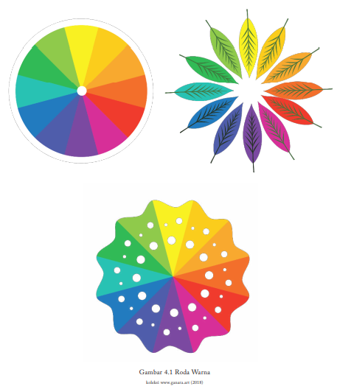

Tahapan Pelaksanaan Kegiatan:
- Sebelum memulai kegiatan, guru meminta siswa membuat lingkaran dengan membagi lingkaran ke dalam minimal 9 ruang. Kegiatan ini dapat dilakukan sendiri maupun berkelompok.
- Jika telah ada 9 ruang, beri warna kuning pada ruang pertama yang diisi warna (ruang ke 1), selanjutnya beri warna merah pada tiga kolom berikutnya setelah warna kuning (ruang ke 4), dan tiga kolom berikutnya lagi diberi warna biru (ruang ke 7).
- Ruang ke 2 diisi dengan hasil pencampuran 70% Kuning 30% Merah.
- Ruang ke 3 diisi dengan hasil pencampuran 30% Kuning dan 70% Merah.
- Ruang ke 5 diisi dengan hasil pencampuran 70% Merah dan 30% Biru.
- Ruang ke 6 diisi dengan hasil pencampuran 30% Merah dan 70% Biru.
- Ruang ke 8 diisi dengan hasil pencampuran 70% Biru dan 30% Kuning.
- Ruang ke 9 diisi dengan hasil pencampuran 30% Biru dan 70% Kuning.

Pertanyaan Pemantik:
- Apakah komponen warna yang menguatkan emosi sedih dan dingin?
- Apakah komponen warna yang menguatkan emosi semangat dan marah?
- Keterangan mengenai warna dapat dilengkapi dari hasil pencarian bersama dalam kelompok.

Alternatif kegiatan II untuk siswa:
Latihan membuka konsep garis dalam membentuk kesan bidang “Nirmana Garis”. (30 menit)

Tujuan kegiatan:
Siswa diajak untuk belajar menggunakan elemen garis untuk membuat kesan dalam ruang.
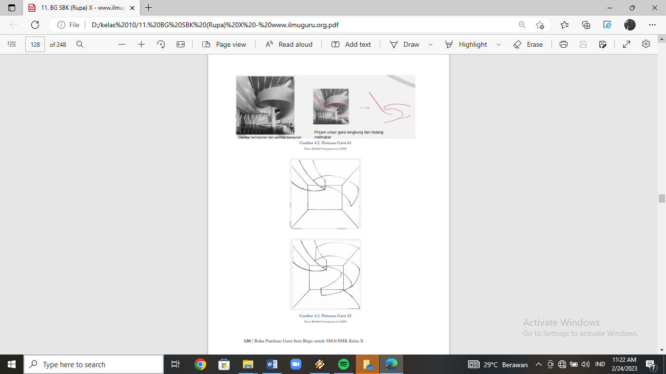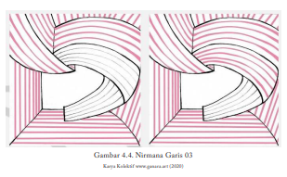

Tahapan pelaksanaan kegiatan:
- Sebelum memulai kegiatan, guru menyiapkan dokumen gambar berupa interior dalam ruangan. Diharapkan ruangan tersebut memiliki beberapa elemen dengan bentuk melengkung atau kurva.
- Siswa diminta menggambar bidang ruang tersebut dengan mengambil inti dari bidang rata dan lengkung kemudian menjadikannya sebagai pembatas bidang.
- Dengan menggunakan elemen garis, ketebalan dalam satu tarikan garis, patahan sudut garis dan kurva lengkung, siswa diajak untuk belajar mendalami elemen garis untuk dapat memberikan kesan ruang yang lebih dramatis.
- Latihan ringan dengan penggunaan elemen garis ini dapat dilanjutkan dengan diskusi teknik lain yang dapat memperkaya kemampuan siswa dalam membuat karya.

Alternatif kegiatan III untuk siswa:
Latihan membuka konsep garis untuk membentuk kesan dalam bidang “Nirmana Ruang ”. (30 menit)
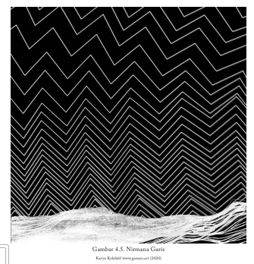

Tujuan kegiatan:
Peserta diajak untuk belajar menggunakan elemen garis dalam bidang untuk membuat kesan dalam ruang

Tahapan pelaksanaan kegiatan:
- Sebelum memulai kegiatan, guru menyiapkan contoh dokumen kerja berupa kotak dasar.
- Siswa diajak berlatih kepekaan dengan mata untuk menciptakan ilusi garis menjadi ilusi ruang dan bentuk.
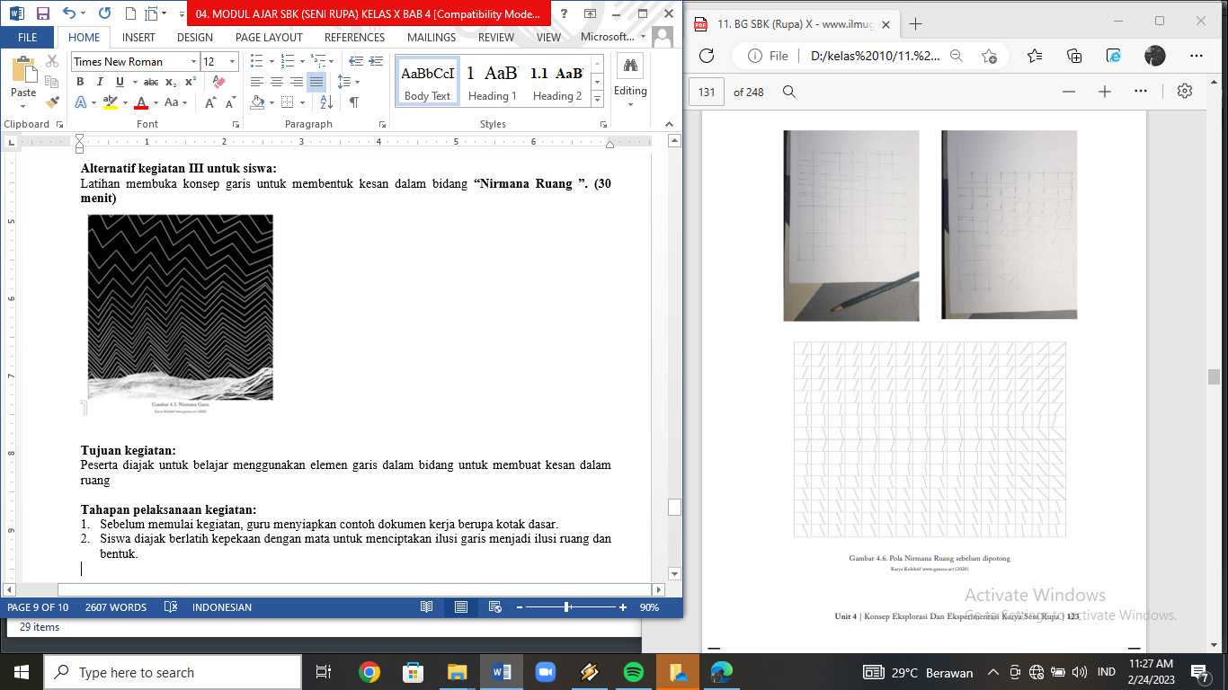

Lampiran 3 | : Glosarium
Konsep Eksperimentasi, Eksplorasi, Membuat Karya Seni Rupa, Penggunaan Elemen Seni Rupa

Lampiran 4 | : Daftar Pustaka
- Buku paket Seni Rupa kelas X
- Google Cendekia, Youtube dan situs

Mengetahui,  Kepala Sekolah  ..............................................  NIP. ....................................... |  | ....., .............. 20..  Guru Mata Pelajaran  ..............................................  NIP.

MODUL AJAR

UNIT V : KREASI KARYA EASI KARYA SENI RUPA 2D
KURIKULUM MERDEKA

INFORMASI UMUM

IDENTITAS MODUL

Nama Penyusun | : | Admin | Kelas / Semester | : | X/Ganjil
Satuan Pendidikan | : |  | Alokasi Waktu | : | 2 x 1 JP
Mata Pelajaran | : | SBK (Seni Rupa) | Fase | : | E
Elemen Mapel | : | Mengalami, Menciptakan, Berpikir dan Bekerja Artistik

KOMPETENSI AWAL
- Mampu memilih bahan dan teknik berkarya dua dimensi.
- Mampu merealisasikan konsep karya dua dimensi.
- Mampu menyelesaikan pembuatan karya dua dimensi sebagai tugas akhir untuk semester ganjil.

SARANA DAN PRASARANA

1. | Gawai | 4. | Buku Teks | 7. | Handout materi
2. | Laptop/Komputer PC | 5. | Papan tulis/White Board | 8. | Infokus/Proyektor/Pointer
3. | Akses Internet | 6. | Lembar kerja | 9. | Referensi lain yang

MODEL PEMBELAJARAN
Project Based Learning (PBL) terintegrasi pembelajaran berdiferensiasi

 | PROFIL PELAJAR PANCASILA |  |  | TARGET PESERTA DIDIK
 | - Beriman dan bertakwa kepada Tuhan yang maha Esa  - Bergotong royong, Berkebinekaan global, Mandiri, Bernalar kritis, dan Kreatif |  |  | Peserta didik reguler/tipikal: umum, tidak ada kesulitan dalam mencerna dan memahami materi ajar.

KOMPETENSI INTI

- TUJUAN PEMBELAJARAN
- Peserta didik mampu memilih bahan dan teknik berkarya dua dimensi.
- Peserta didik mampu mampu merealisasikan konsep karya dua dimensi.
- Peserta didik mampu mampu menyelesaikan pembuatan karya dua dimensi sebagai tugas akhir untuk semester ganjil.

- PEMAHAMAN BERMAKNA
- Pada Unit 5 ini siswa akan membuat karya dua dimensi di akhir pelajaran sebagai ujian semester ganjil. Unit ini sebagai penyambung Unit 3 dan Unit 4 dengan menitikberatkan pada penggabungan berbagai bahan dan teknik berkarya. Untuk menguasai materi ini, siswa dan guru dapat memilih pendekatan aktivitas dan diskusi kelompok untuk mengeksplorasi materi fakta, konsep, prinsip dan prosedur tentang eksistensi dan perkembangan seni rupa. Untuk mengukur kompetensi dilakukan melalui tes tertulis dalam bentuk esai dan laporan analisis karya seni yang telah dikumpulkan atau didokumentasikan.

- PERTANYAAN PEMANTIK
- Apa saja yang menentukan alat, bahan dan teknik untuk membuat karya dua dimensi?
- Bagaimana merealisasikan konsep karya dua dimensi dengan alat, bahan dan teknik yang dipilih?

KEGIATAN PEMBELAJARAN
KURIKULUM MERDEKA

Nama Penyusun | : | Admin | Kelas / Semester | : | X/Ganjil
Satuan Pendidikan | : |  | Alokasi Waktu | : | 2 x 1 JP
Mata Pelajaran | : | SBK (Seni Rupa) | Fase | : | E
Elemen Mapel | : | Mengalami, Menciptakan, Berpikir dan Bekerja Artistik

Pertemuan Ke-1
Pendahuluan (10 Menit)
1. | Guru membuka pelajaran dengan salam dan berdoa, memperhatikan kesiapan peserta didik, memeriksa kehadiran, kerapihan pakaian, kerapihan posisi, dan tempat duduk peserta didik.
2. | Mengatur posisi duduk peserta didik dan mengondisikan kelas agar proses pembelajaran berlangsung menyenangkan.
3. | Guru menyampaikan tujuan yang ingin dicapai dalam proses pemebelajaran
4. | Guru mempersiapan segala peralatan yang akan digunakan pembelajaran
5. | Guru melakukn apersepsi dapat mengajak peserta didik mengingat objek-objek mengesankan yang pernah mereka lihat dan dan menanyakan hal-hal penting yang mereka ingat dari objek yang menarik.
Kegiatan Inti  (90 Menit) |  | - Tahap 1 mengidentifikasi topik serta mengatur ke dalam kelompok berdiskusi.  - Guru menjelaskan tujuan pembelajaran, menampilkan gambar yang berhubungan dengan tema proyek yang dipilih.  - Siswa berkelompok sesuai dengan topik yang dipilih. Pengerjaan dengan metode pembelajaran berbasis proyek individual, kelompok dapat dibuat untuk mengumpulkan siswa dengan tema yang serupa guna mempermudah proses diskusi.  - Tahap 2 merencanakan tugas yang akan dipelajari  - Siswa berkelompok sesuai dengan topik yang dipilih. Pengerjaan dengan metode pembelajaran berbasis proyek individual, kelompok dapat dibuat untuk mengumpulkan siswa dengan tema yang serupa guna mempermudah proses diskusi.  - Tahap 3 melaksanakan investigasi atau eksperimen  - Guru menampilkan masing-masing topik terkait dengan teks eksplanasi.  - Siswa melaksanakan pembelajaran berbasis proyek secara individual berdasarkan topik yang sudah ditentukan.  - Tahap 4 menyiapkan laporan akhir.  - Guru memberikan instruksi kepada siswa untuk menyiapkan laporan akhir atau menyusun teks eksplanasi berdasarkan topik yang sudah diinvestigasi atau berdasarkan proses eksperimen.  - Siswa menyusun laporan berdasarkan hasil eksperimen atau investigasi.  - Tahap 5 mempresentasikan laporan akhir.  - Guru memandu siswa untuk melaksanakan presentasi laporan akhir atau hasil menyusun teks eksplanasi secara berkelompok.  - Tahap 6 evaluasi.  - Guru memandu proses evaluasi yaitu pemberian umpan balik antar kelompok
Penutup (10 Menit)
1. | Siswa dan guru menyimpulkan pembelajaran hari ini.
2. | Refleksi pencapaian siswa/formatif asesmen, dan refleksi guru untuk mengetahui ketercapaian proses pembelajaran dan perbaikan.
3. | Menginformasikan kegiatan pembelajaran yang akan dilakukan pada pertemuan berikutnya.
4. | Guru mengakhiri kegiatan belajar dengan memberikan pesan dan motivasi tetap semangat belajar dan diakhiri dengan berdoa.

Mengetahui,  Kepala Sekolah  ..............................................  NIP. ....................................... |  | ....., .............. 20..  Guru Mata Pelajaran  ..............................................  NIP.

ASESMEN / PENILAIAN
KURIKULUM MERDEKA

Nama Penyusun | : | Admin | Kelas / Semester | : | X/Ganjil
Satuan Pendidikan | : |  | Alokasi Waktu | : | 2 x 1 JP
Mata Pelajaran | : | SBK (Seni Rupa) | Fase | : | E
Elemen Mapel | : | Mengalami, Menciptakan, Berpikir dan Bekerja Artistik

A. ASESMEN/PENILAIAN
Prosedur Tes : Penilaian Akhir
Jenis tes : Tertulis dan Diskusi Bentuk
Tes : Presentasi dan Diskusi Kelompok
Instrumen Tes :

Buatlah sebuah karya 2D (dua dimensi) dengan ketentuan sebagai berikut:
- Pilihlah bahan dan teknik yang ada di lingkungan sekitar.
- Buatlah deskripsi konsep karya.
- Karya dibuat secara berkelompok dengan memperhatikan (alat, bahan, teknik, konsep berkarya, hasil karya merupakan kegiatan yang menunjukan eksplorasi dan eksperimentasi).
Keterangan: Tugas dapat dibuat secara perorangan, tapi dikelompokkan berdasarkan pilihan bahan atau teknik yang serupa sehingga mempermudah siswa dalam mengerjakan karya dan berdiskusi.
- Buatlah laporan singkat tentang proses pembuatan karya mencakup: konsep, proses berkarya, teknik, alat, bahan, dan dokumentasi karya.

Format Penilaian Praktek Pembuatan Karya Seni Rupa 2D
No | Aspek yang dinilai | Hasil Observasi
No | Aspek yang dinilai | Baik  (76-100) | Sedang (60-75) | Kurang  (< dari60)
A | Kemampuan memilih bahan
 | - Bahan yang dipilih mudah diperoleh
 | - Bahan yang dipilih ada di sekitar lingkungan siswa
B | Kemampuan menggunakan alat
 | - Alat yang digunakan memadai
 | - Keterampilan menggunakan alat dalam praktik
C | Ketepatan Teknik
 | - Ketepatan memilih teknik dalam berkarya
 | - Kemampuan dalam menggunakan teknik proses berkarya
D | Konsep Berkarya
 | - Kejelasan deskripsi konsep berkarya
 | - Kesesuaian konsep berkarya dengan dengan visualisasi karya yang diciptakan
 | - Kualitas isi laporan tertulis tentang karya yang dibuat
E | Kualitas Karya
 | - Pengaturan unsur-unsur karya (garis, bidang, warna, dan sebagainya
 | - dan sebagainya) • Pengaturan Prinsip-Prinsip dalam berkarya (kesatuan, keseimbangan, komposisi, irama, dan sebagainya)
 | - Kualitas eksplorasi (bahan, alat, teknik) dalam berkarya
 | - Kualitas eksperimentasi karya yang dihasilkan
 | - Kualitas dokumentasi karya
F | Presentasi
Jumlah

Kriteria Penilaian:
Jumlah skor/15 = Nilai Akhir
Penilaian yang dilakukan menggunakan matriks penilaian guru yang mencakup:
- Apakah penguasaan bahan dan penerapan teknik berupa karya dua dimensi sudah dimanfaatkan dengan baik oleh siswa?
- Apakah karya yang dibuat mampu menunjukkan keberanian dalam proses berpikir guna melakukan eksplorasi dan eksperimen?
- Penilaian keseluruhan hasil karya sesuai konteks eksperimentasi siswa dan penggunaan teknik di atas bahan yang tepat.

B. PENGAYAAN DAN REMEDIAL
1. Pengayaan
- Peserta didik yang telah mampu menguasai materi Unit 1 dapat diberi aktivitas pengayaan atau materi tambahan agar mampu meningkatkan pengetahuannya. Contoh aktivitas pengayaan dapat dilakukan dengan meminta peserta didik mencari artikel terkait Arduino Uno. Selanjutnya, peserta didik diarahkan untuk membuat rangkuman atau mind map dari apa yang telah dibaca.

2. Remedial
- Remedial dapat diberikan kepada peserta didik yang capaian kompetensi dasarnya (KD) belum tuntas
- Guru memberi semangat kepada peserta didik yang belum tuntas
- Guru akan memberikan tugas kepada peserta didik yang belum tuntas dalam bentuk pembelajaran ulang, bimbingan perorangan, belajar kelompok, belajar tutor sebaya bagi peserta didik yang belum mencapai ketuntasan belajar sesuai analisis penilaian.

Mengetahui,  Kepala Sekolah  ..............................................  NIP. ....................................... |  | ....., .............. 20..  Guru Mata Pelajaran  ..............................................  NIP.

REFLEKSI

GURU DAN PESERTA DIDIK
KURIKULUM MERDEKA

Nama Penyusun | : | Admin | Kelas / Semester | : | X/Ganjil
Satuan Pendidikan | : |  | Alokasi Waktu | : | 2 x 1 JP
Mata Pelajaran | : | SBK (Seni Rupa) | Fase | : | E
Elemen Mapel | : | Mengalami, Menciptakan, Berpikir dan Bekerja Artistik

A. Refleksi Guru:
- Apakah kegiatan pembelajaran berlangsung dengan baik?
- Apa momen paling berkesan saat proses kegiatan pembelajaran?
- Apa tantangan yang dihadapi saat proses kegiatan pembelajaran?
- Bagaimana cara mengatasi tantangan tersebut?

B. Refleksi Peserta Didik:
- Bagaimana yang menurutmu paling sulit di pelajaran ini?
- Apa yang akan kamu lakukan untuk memperbaiki hasil belajarmu?
- Kepada siapa kamu akan meminta bantuan untuk memahamai pelajaran ini?
- Jika kamu diminta untuk memberikan bintang 1 samapi 5. Berapa bintang yang akan kamu berikan?
- Bagian mana dari pelajaran ini yang menurut kamu menyenangkan?

Mengetahui,  Kepala Sekolah  ..............................................  NIP. ....................................... |  | ....., .............. 20..  Guru Mata Pelajaran  ..............................................  NIP.

LAMPIRAN-LAMPIRAN
KURIKULUM MERDEKA

Nama Penyusun | : | Admin | Kelas / Semester | : | X/Ganjil
Satuan Pendidikan | : |  | Alokasi Waktu | : | 2 x 1 JP
Mata Pelajaran | : | SBK (Seni Rupa) | Fase | : | E
Elemen Mapel | : | Mengalami, Menciptakan, Berpikir dan Bekerja Artistik

Lampiran 1 | : Lembar Kerja Peserta Didik (LKPD)

LKPD adalah panduan dalam melakukan aktivitas pembelajaran, yaitu:
Kelas/Semester : X / .......
Mata Pelajaran : .................................................................................
Hari/Tanggal : .................................................................................
Nama siswa : .................................................................................
Materi pembelajaran : .................................................................................

Tujuan Pembelajaran : Siswa memiliki keterampilan dalam mempraktikan pembuatan karya dua dimensi yang berasal dari bahan-bahan di sekitar. Wujud akhir berbentuk Mandala.

Langkah-Langkah Kegiatan:
1. Tahapan pelaksanaan kegiatan:
  - Guru memberikan penjelasan singkat mengenai pengertian dan konsep mandala serta unsur-unsur visual yang terdapat di dalamnya
  - Guru memberikan penjelasan singkat mengenai pengertian dan konsep mandala serta unsur-unsur visual yang terdapat di dalamnya
  - Siswa dibagi ke dalam kelompok besar yang beranggotakan maksimal 10 orang.
  - Masing-masing siswa akan diberikan media dan perangkat yang sesuai dengan kondisi masing-masing sekolah, dapat berupa perangkat lukis maupun perlengkapan prakarya lainnya seperti lem, gunting dan sebagainya.
  - Siswa dipersilahkan menggunakan material dari lingkungan sekitar seperti bebatuan dan dedaunan.
  - Tiap kelompok menentukan komposisi dan elemen yang akan disusun pada mandala tersebut hingga karya selesai
  - Dilanjutkan dengan sesi diskusi, tanya jawab dan apresiasi.

2. Pertanyaan Pemantik:
- Bagaimana proses siswa menentukan elemen dan komposisi dalam mandala ini?
- Bagaimana cara menyelaraskan ide dalam kelompok?
- Bagaimana siswa memaknai keseimbangan dalam karya ini?

No | Jenis bahan yang digunakan | Gambar bentuk satuan
1 | Biji Kopi
2 | Daun Semanggi
3 | Bunga Cengkeh
4
5
6
7
8
9
10

Lampiran 2 | : Bahan Bacaan Guru Dan Peserta Didik
A. Menentukan Alat, Bahan dan Teknik untuk Membuat Karya Dua Dimensi
Siswa diajak untuk memilih bahan dan material yang terdapat di lingkungan sekitar rumah dan sekolah untuk membuat karya dua dimensi sebagai ujian akhir semester ganjil. Pemilihan bahan dan material dapat dilakukan oleh masing-masing siswa maupun dengan cara diskusi berkelompok.

B. Merealisasikan Konsep Karya Dua Dimensi dengan Alat, Bahan dan Teknik yang Dipilih
1. Kegiatan Membuat Mandala
Untuk merealisasikan konsep karya dua dimensi, sebagai alternative pilihan siswa dapat menggunakan kegiatan membuat Mandala. Dalam bentuk paling dasarnya, Mandala merupakan kumpulan lingkaran dalam sebuah bujur sangkar dan diatur mengelilingi titik pusatnya. Umumnya Mandala dibuat di atas kertas atau kain dengan cara digambar atau diukir.

Mandala mengandung makna simbol meditatif. Mandala dapat dipahami dalam dua cara. Pertama dalam konsep eksternal sebagai perlambang visual tentang alam semesta dan ke dua dalam konsep internal sebagai panduan berbagai aktivitas kebudayaan Asia seperti meditasi.

Esensi Mandala sebagai salah satu bentuk seni yaitu untuk melatih kesabaran dan keterampilan dalam menyusun bentuk dari bidang geometri yang simetris, melatih kepekaan siswa dalam memanfaatkan elemen dari benda-benda di sekitar dan memanfaatkan kerja kelompok sehingga dapat menjadi sarana melatih eksperimentasi proses berkarya.

ihan menggunakan media dasar dua dimensi dengan menggunakan bahan-bahan dari lingkungan sekitar dengan tema “MANDALA”. (30 menit)
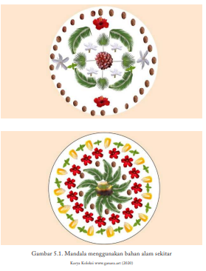

Tahapan pelaksanaan kegiatan:
- Guru memberikan penjelasan singkat mengenai pengertian dan konsep mandala serta unsur-unsur visual yang terdapat di dalamnya.
- Siswa dibagi ke dalam kelompok besar yang beranggotakan maksimal 10 orang.
- Masing-masing siswa akan diberikan media dan perangkat yang sesuai dengan kondisi masing-masing sekolah, dapat berupa perangkat lukis maupun perlengkapan prakarya lainnya seperti lem, gunting dan sebagainya
- Siswa dipersilahkan menggunakan material dari lingkungan sekitar seperti bebatuan dan dedaunan.
- Tiap kelompok menentukan komposisi dan elemen yang akan disusun pada mandala tersebut hingga karya selesai.
- Dilanjutkan dengan sesi diskusi, tanya jawab dan apresiasi.

Pertanyaan pemantik:
- Bagaimana proses siswa dalam kelompoknya menentukan material, elemen dan komposisi dalam Mandala?
- Bagaimana cara menyelaraskan ide dalam kelompok?
- Bagaimana siswa memaknai keseimbangan dalam karya ini?

Dengan memahami konsep kesetaraan, siswa diharapkan dapat melihat kondisi lingkungan di sekitar rumah atau sekolahnya sebagai potensi yang beragam. Dari titik inilah proses berkreasi dan bereksperimen dilakukan dengan lebih produktif dengan menggunakan sesuatu yang sudah tersedia di sekitar kita.

C. Penilaian dan Evaluasi Akhir Semester Ganjil
Untuk ujian semester ganjil, masing-masing siswa mempresentasikan hasil karya dari konsep dua dimensi dengan tema “Keberagaman Alam Dalam Karya” (60 menit) dengan langkah sebagai berikut:
- Guru menjelaskan secara singkat mengenai keragaman dan keunikan hayati yang terdapat di penjuru Nusantara. Siswa dipersilakan memilih flora dan fauna khas Indonesia yang dirasa unik atau memiliki kesan tersendiri.
- Siswa dapat memilih bagian yang menarik dari flora dan fauna khas Indonesia tersebut untuk kemudian digambarkan/dilukiskan di atas media yang sudah ditentukan oleh guru.
- Saran, guru dapat menyesuaikan dengan situasi peserta (bisa berupa kain/kayu/kertas/benda fungsional seperti kendi/pakaian/tempat pensil dan lain sebagainya) dan guru sudah meminta siswa untuk menyiapkan media yang telah ditetapkan guru sebelum sesi ini atau media disiapkan oleh guru/sekolah.
- Gambar/lukisan tersebut dapat berupa motif, pola atau lainnya dari keragaman hayati tersebut.
- Setelah selesai, dilanjutkan dengan sesi presentasi karya, diskusi, tanya jawab, serta apresiasi sebagai kegiatan refleksi siswa.
- Pertanyaan Pemantik dalam membimbing siswa dalam menyiapkan presentasi mereka:
- Keunikan apa yang terdapat di daerah tempat tinggal siswa atau daerah lainnya di Indonesia?
- Menurut siswa bagaimana tiap daerah di Indonesia memandang keunikannya masing-masing?
- Adakah keberagaman yang ingin siswa ceritakan dari daerah tempat tinggal mereka?
- Mengapa memilih bahan yang dipakai dan mengapa menggunakan teknik yang dipilih?
- Apakah pemilihan bahan yang mencerminkan potensi sumber daya di lingkungan siswa?

Lampiran 3 | : Glosarium
fakta, konsep, prinsip dan prosedur tentang eksistensi , perkembangan seni rupa.

Lampiran 4 | : Daftar Pustaka
- Buku paket Seni Rupa kelas X
- Google Cendekia
- Youtube dan situs

Mengetahui,  Kepala Sekolah  ..............................................  NIP. ....................................... |  | ....., .............. 20..  Guru Mata Pelajaran  ..............................................  NIP.

